Nama : Wanda wana

Nim : 200250502065

Kls : Teknik Informatika

Mk : SBS

1. SQL Tutorial

**SQL (Structured Query Language)** adalah bahasa pemrograman khusus yang digunakan untuk memanajemen data dalam *[RDBMS](https://www.duniailkom.com/tutorial-mysql-pengertian-database-database-model-dan-rdbms/" \l "rdbms)*. SQL biasanya berupa perintah sederhana yang berisi instruksi-instruksi untuk manipulasi data. Perintah SQL ini sering juga disingkat dengan sebutan ‘**query**‘.

1. SQL HOME merupakan editor SQL online kami, yang dapat mengedit pernyataan SQL, dan mengklik tombol untuk melihat hasilnya.

Contoh : SELECT * FROM pelanggang ;

1. SQL Intro adalah bahasa standar untuk mengakses dan memanipulasi database. Namun, agar sesuai dengan standar ANSI, semuanya mendukung setidaknya perintah utama (seperti SELECT, UPDATE, DELETE, INSERT, WHERE) dengan cara yang sama.

Contoh SELECT * FROM pelanggang ;

1. SQL Syntax merupkan Database paling sering berisi satu atau lebih tabel. Setiap tabel diidentifikasi dengan nama (misalnya "Pelanggan" atau "Pesanan"). Tabel berisi catatan (baris) dengan data.

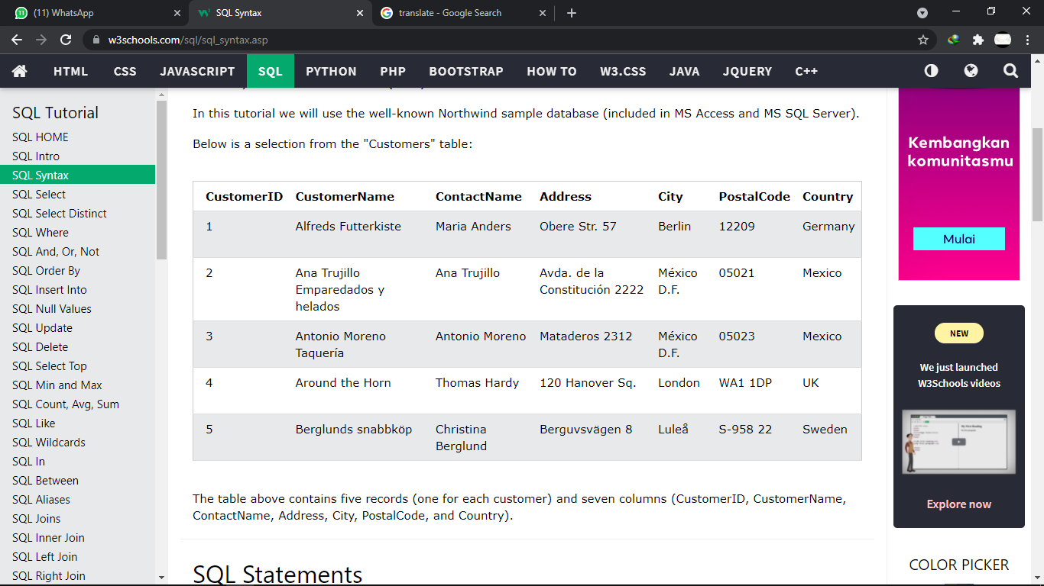Contoh

1. SQL Select merupakan Pernyataan yang digunakan untuk memilih data dari database. Data yang dikembalikan disimpan dalam tabel hasil, yang disebut kumpulan hasil.

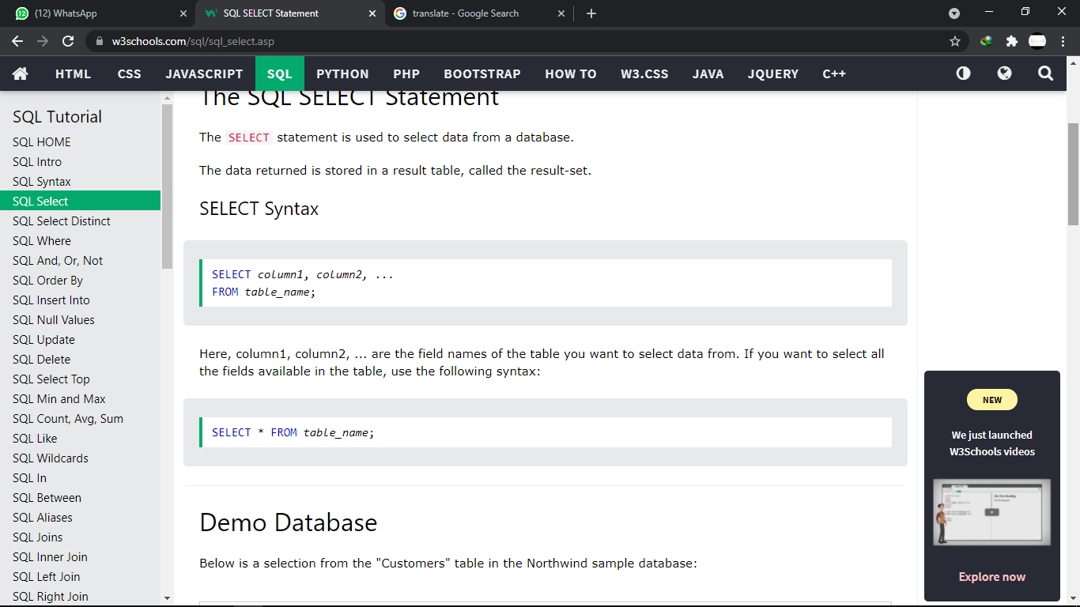Contoh

1. SQL Select Distinct merupakan Pernyataan SELECT DISTINCT digunakan untuk mengembalikan hanya nilai yang berbeda (berbeda). Di dalam tabel, kolom sering kali berisi banyak nilai duplikat; dan terkadang Anda hanya ingin membuat daftar nilai yang berbeda (berbeda).

Contoh

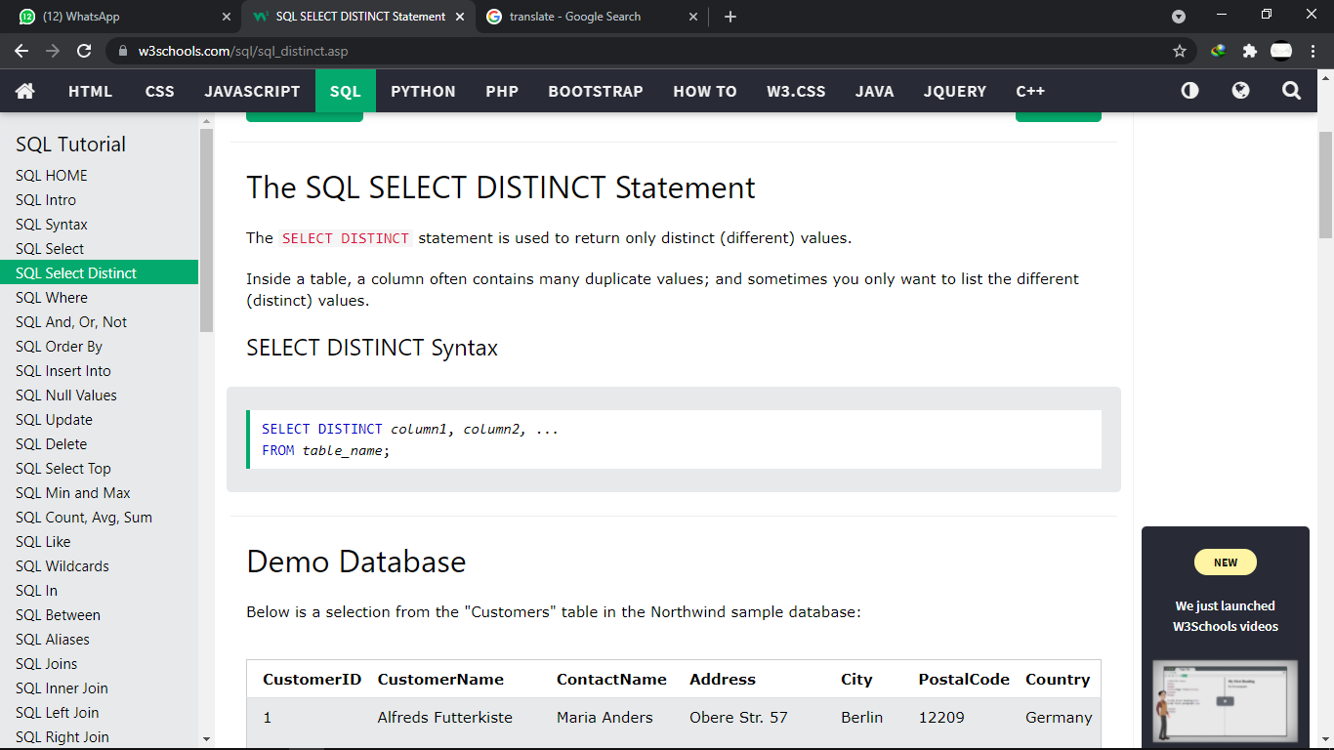

1. SQL Where adalah Klausa WHERE digunakan untuk memfilter record. Ini digunakan untuk mengekstrak hanya catatan yang memenuhi kondisi tertentu.

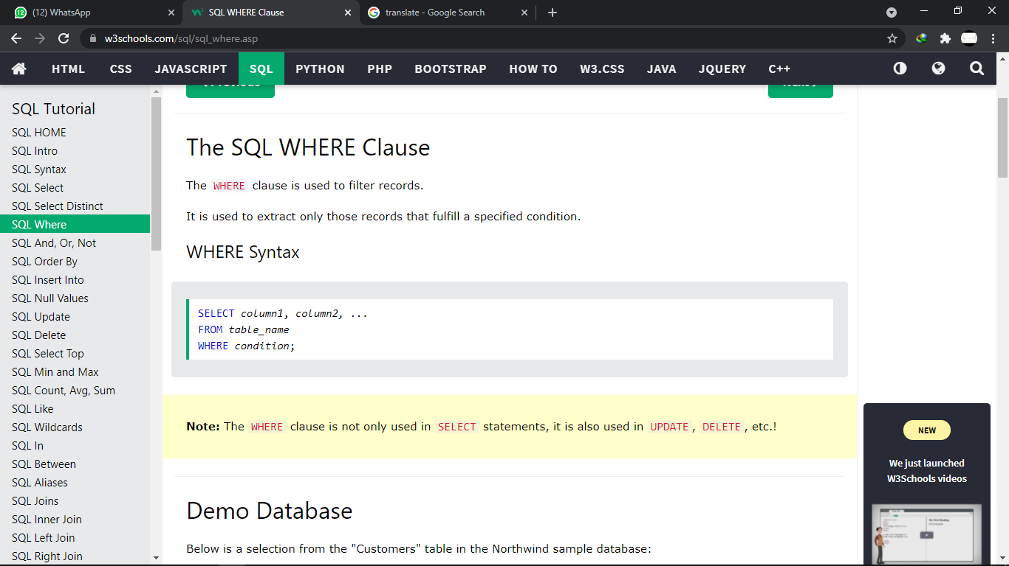Contoh

1. SQL And, Or, Not Klausa WHERE dapat digabungkan dengan operator AND, OR, dan NOT.

Operator AND dan OR digunakan untuk memfilter record berdasarkan lebih dari satu kondisi:

Operator AND menampilkan record jika semua kondisi yang dipisahkan oleh AND adalah TRUE.

Operator OR menampilkan record jika salah satu kondisi yang dipisahkan oleh OR adalah TRUE.

Operator NOT menampilkan record jika kondisi NOT TRUE.

Contoh

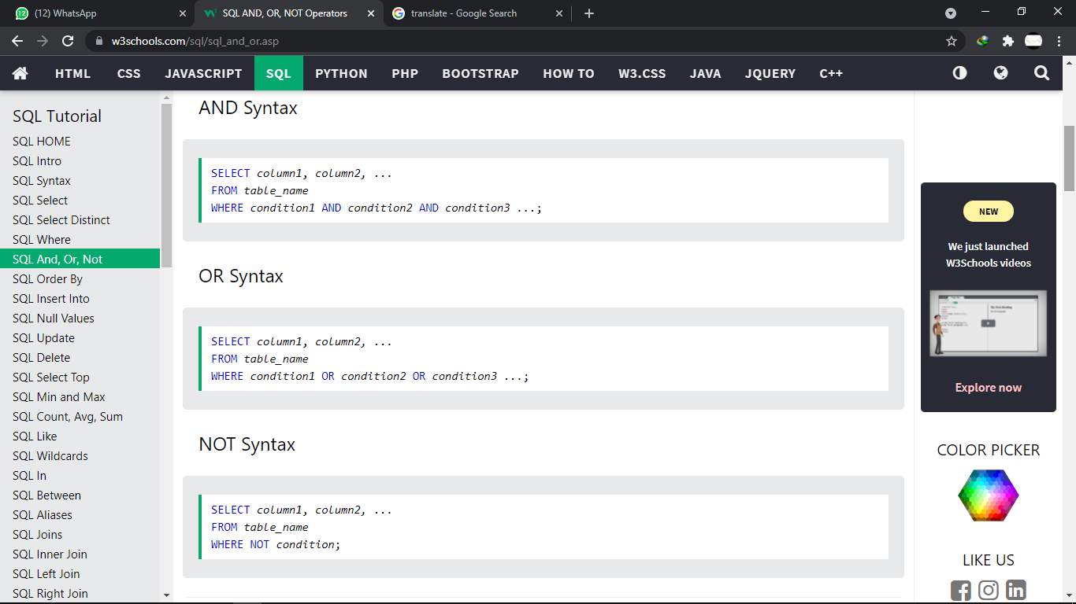

1. SQL Insert Into merupakan Pernyataan INSERT INTO digunakan untuk menyisipkan record baru ke dalam tabel.

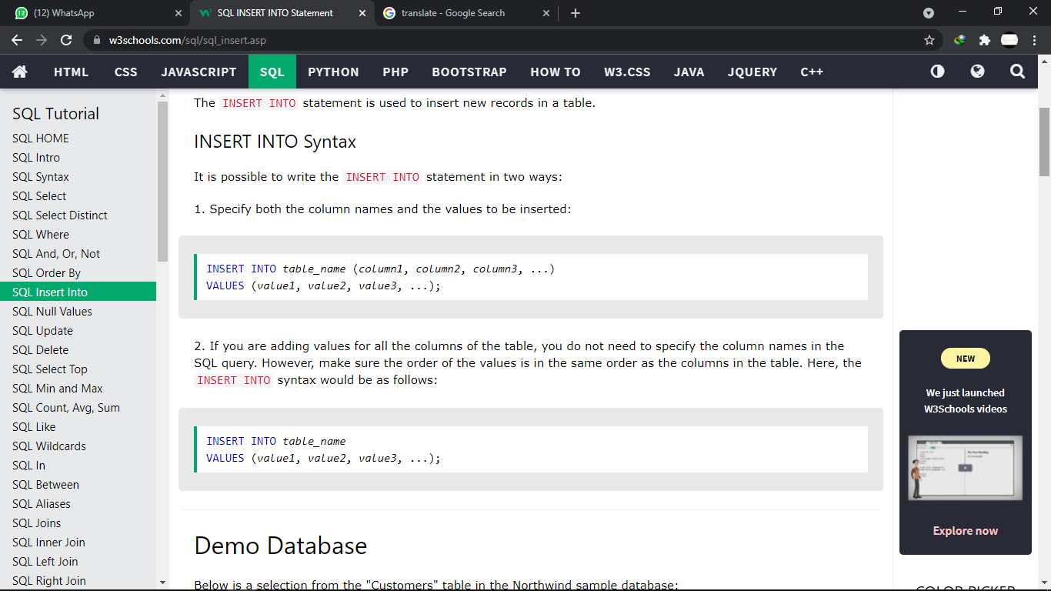Contoh

1. SQL Order By merupakan Kata kunci ORDER BY digunakan untuk mengurutkan kumpulan hasil dalam urutan menaik atau menurun. Kata kunci ORDER BY mengurutkan catatan dalam urutan menaik secara default. Untuk mengurutkan catatan dalam urutan menurun, gunakan kata kunci DESC.

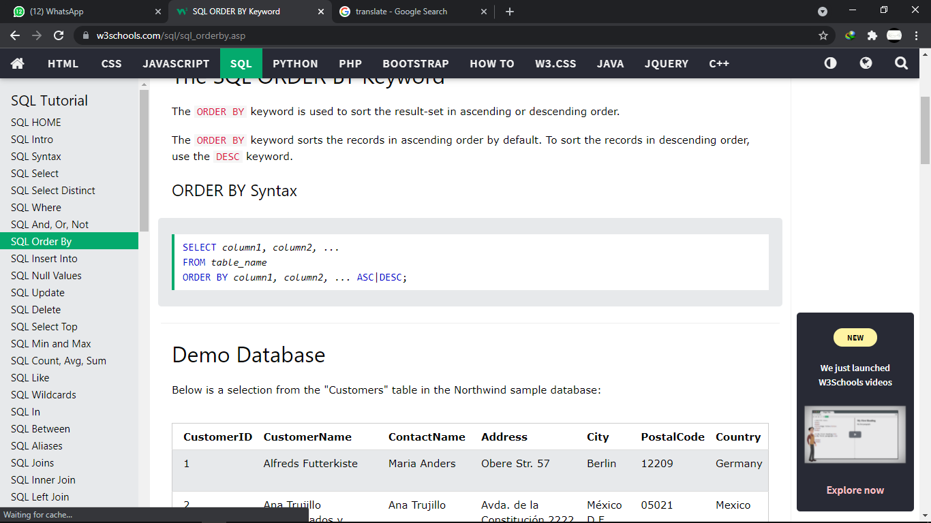Contoh

1. SQL Min and Max merupakan

Fungsi MIN() mengembalikan nilai terkecil dari kolom yang dipilih.

Fungsi MAX() mengembalikan nilai terbesar dari kolom yang dipilih.

Contoh

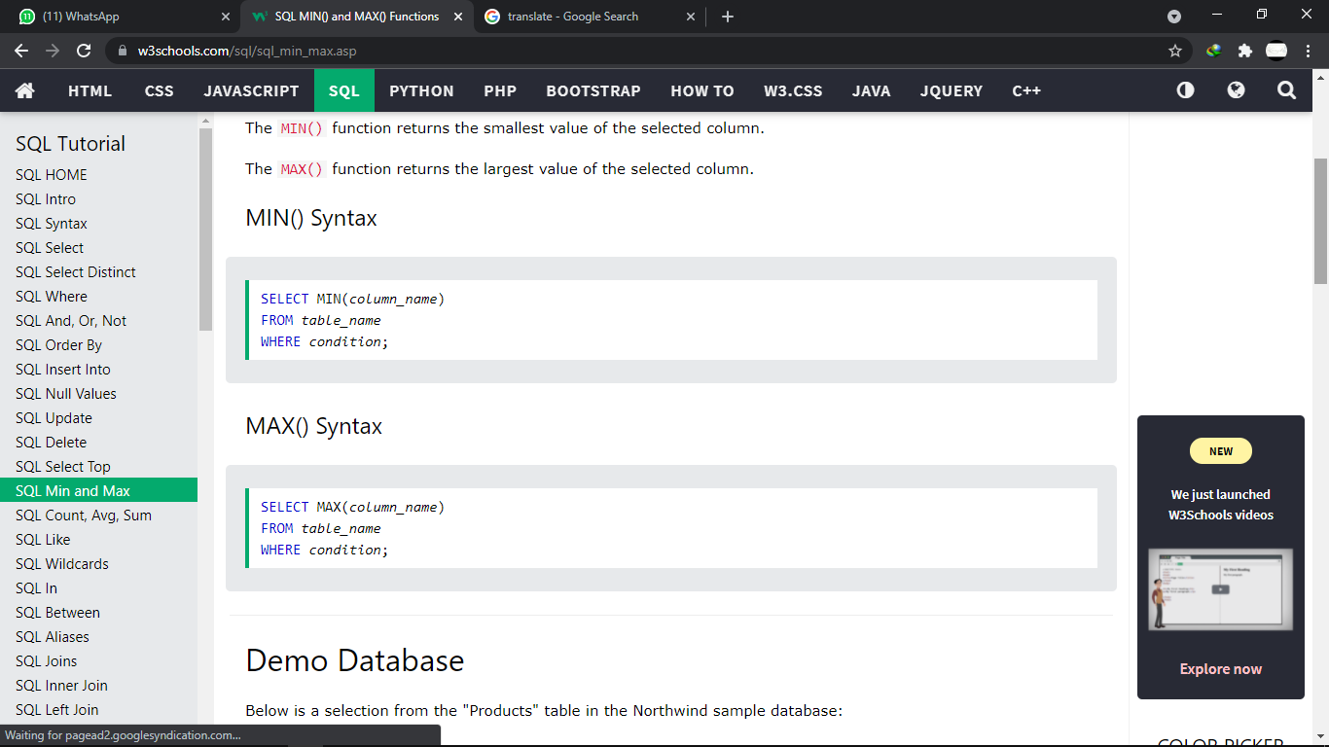

1. SQL Null Values adalah Bidang dengan nilai NULL adalah bidang tanpa nilai. Jika bidang dalam tabel adalah opsional, dimungkinkan untuk menyisipkan catatan baru atau memperbarui catatan tanpa menambahkan nilai ke bidang ini. Kemudian, bidang tersebut akan disimpan dengan nilai NULL.

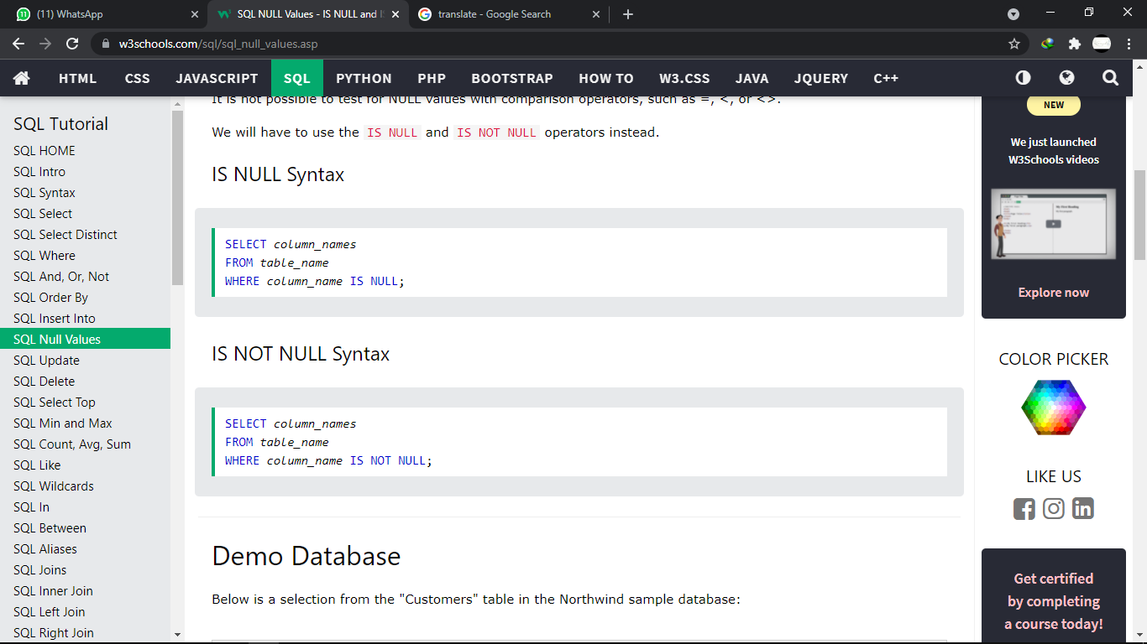Contoh

1. SQL Update yaitu Pernyataan UPDATE digunakan untuk mengubah catatan yang ada dalam tabel.

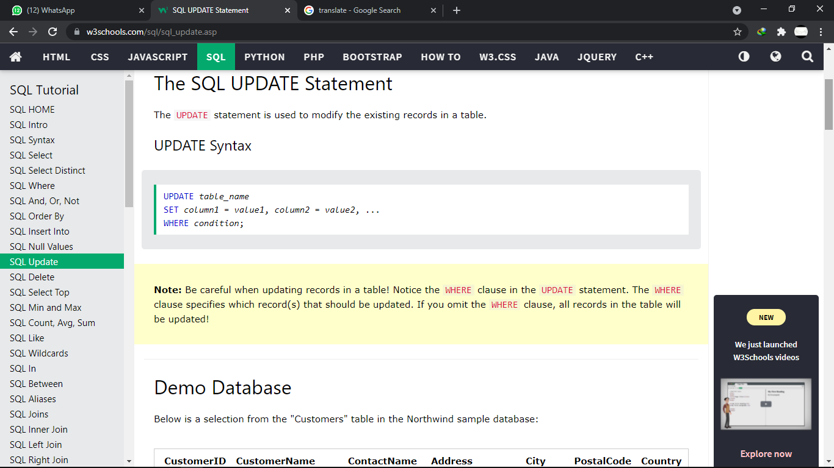Contoh

1. SQL Delete adalah Pernyataan DELETE digunakan untuk menghapus record yang ada dalam tabel.

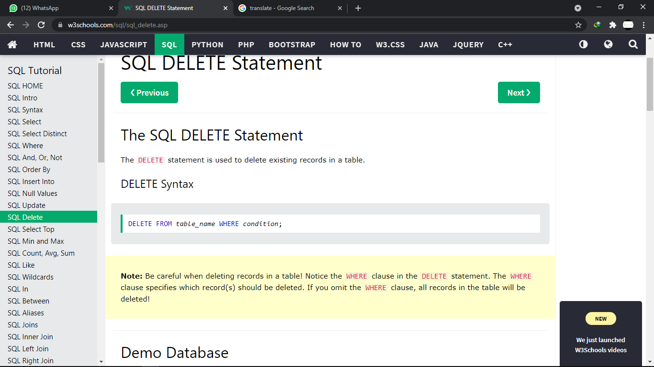Contoh

1. SQL Select Top adalah Klausa SELECT TOP digunakan untuk menentukan jumlah record yang akan dikembalikan. Klausa SELECT TOP berguna pada tabel besar dengan ribuan record. Mengembalikan sejumlah besar catatan dapat memengaruhi kinerja.

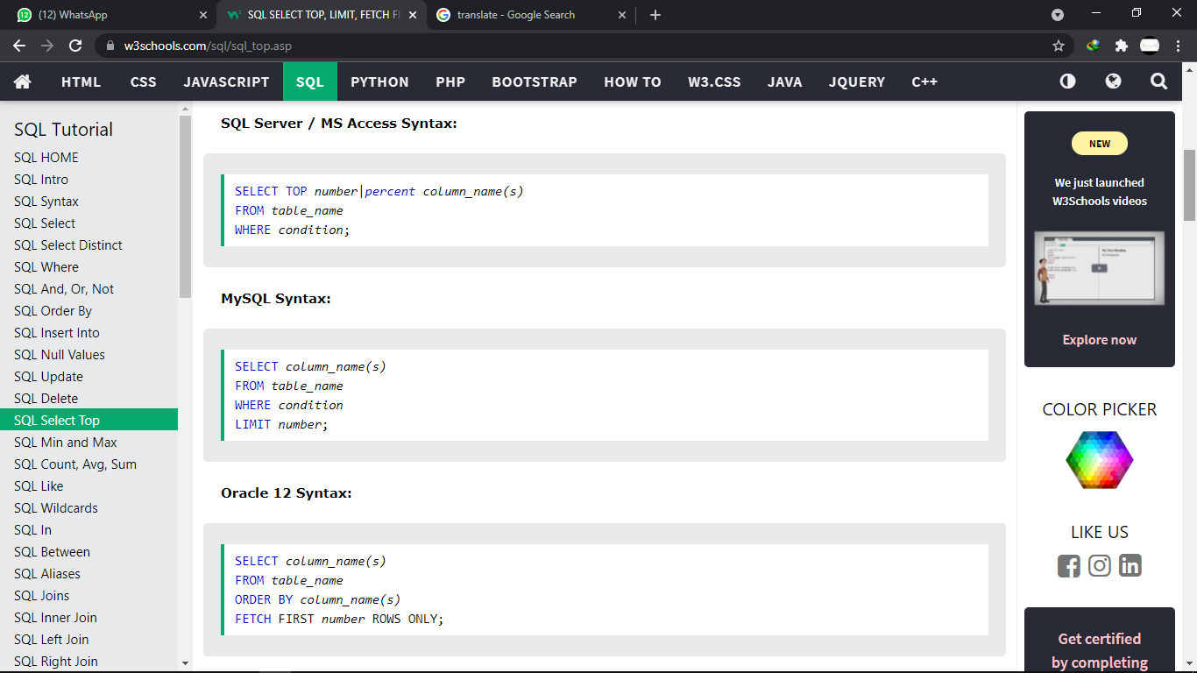Contoh

1. SQL Count, Avg, Sum merupakan

Fungsi COUNT() mengembalikan jumlah baris yang cocok dengan kriteria yang ditentukan.

Fungsi AVG() mengembalikan nilai rata-rata kolom numerik. Fungsi SUM() mengembalikan jumlah total kolom numerik.

Contoh

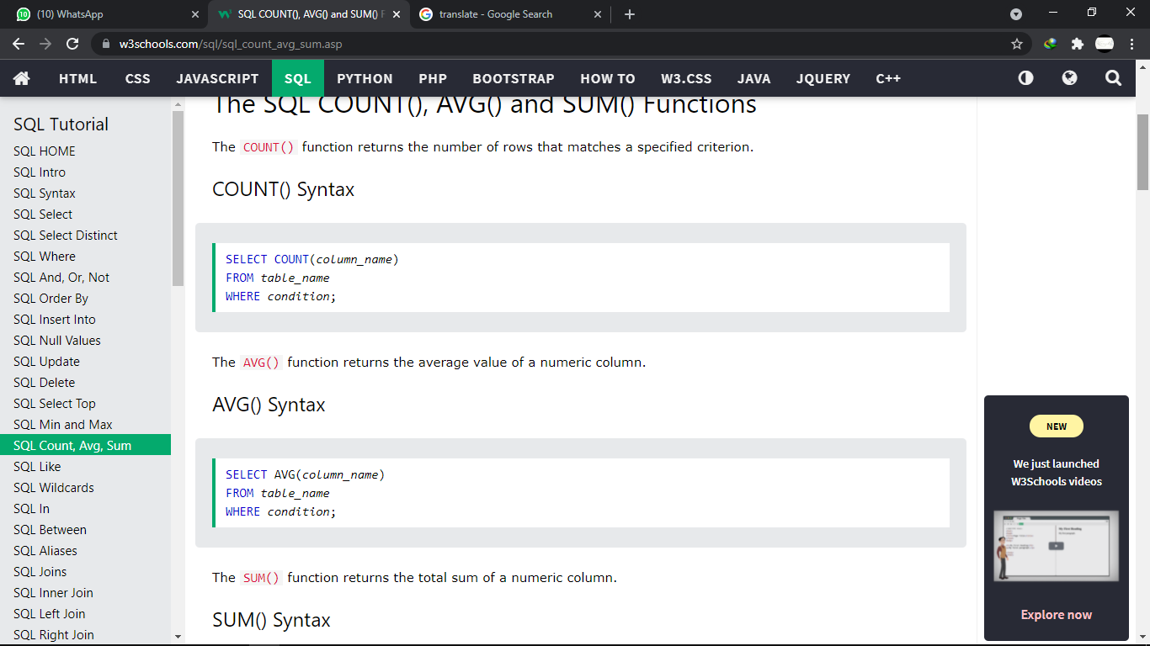



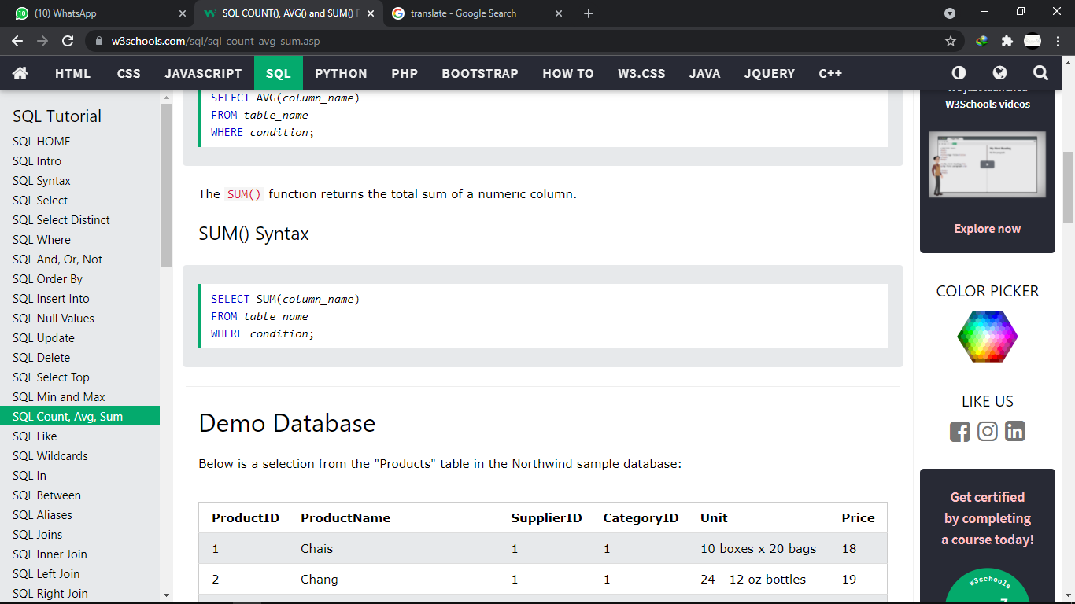

1. SQL Like adalah Operator yang digunakan dalam klausa WHERE untuk mencari pola tertentu dalam kolom. Ada dua wildcard yang sering digunakan bersama dengan operator LIKE:

Tanda persen (%) mewakili nol, satu, atau beberapa karakter

Tanda garis bawah (_) mewakili satu karakter tunggal

Contoh

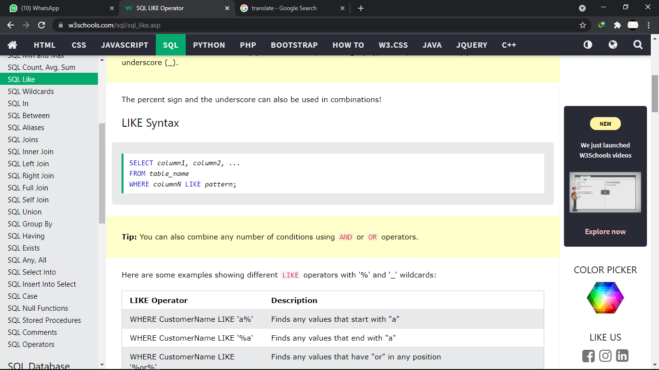

1. SQL Wildcards adalah Karakter wildcard digunakan untuk menggantikan satu atau lebih karakter dalam sebuah string.

Contoh

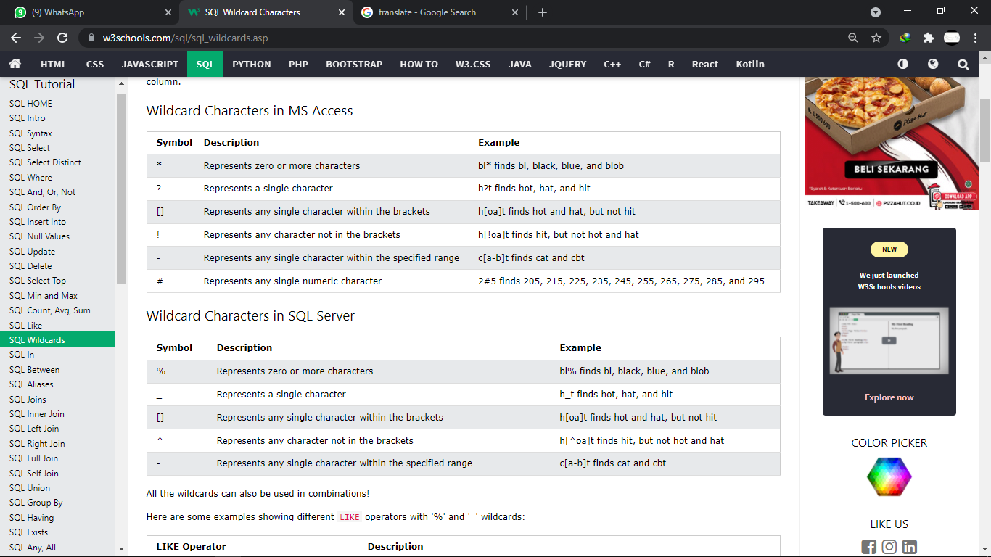

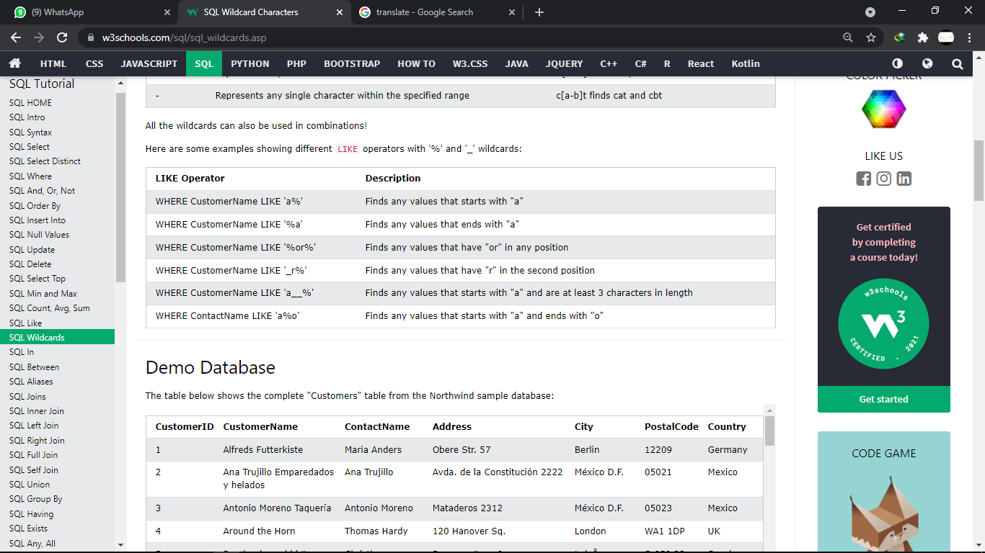

1. SQL In adalah Operator IN memungkinkan Anda untuk menentukan beberapa nilai dalam klausa WHERE. Operator IN adalah singkatan untuk beberapa kondisi OR.

Contoh

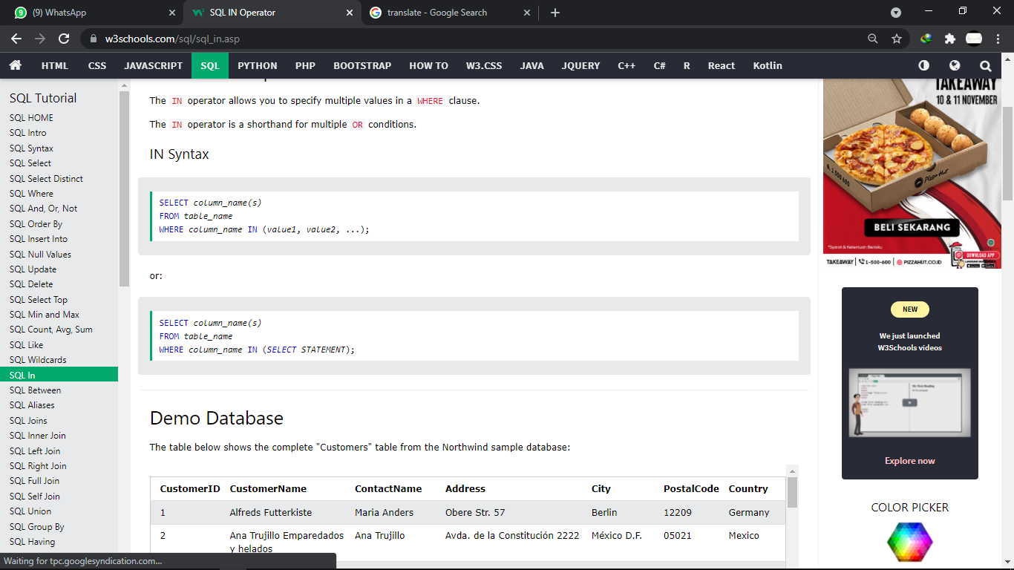

1. SQL Between adalah Operator BETWEEN memilih nilai dalam rentang tertentu. Nilai dapat berupa angka, teks, atau tanggal. Operator BETWEEN bersifat inklusif: nilai awal dan akhir disertakan.

Contoh

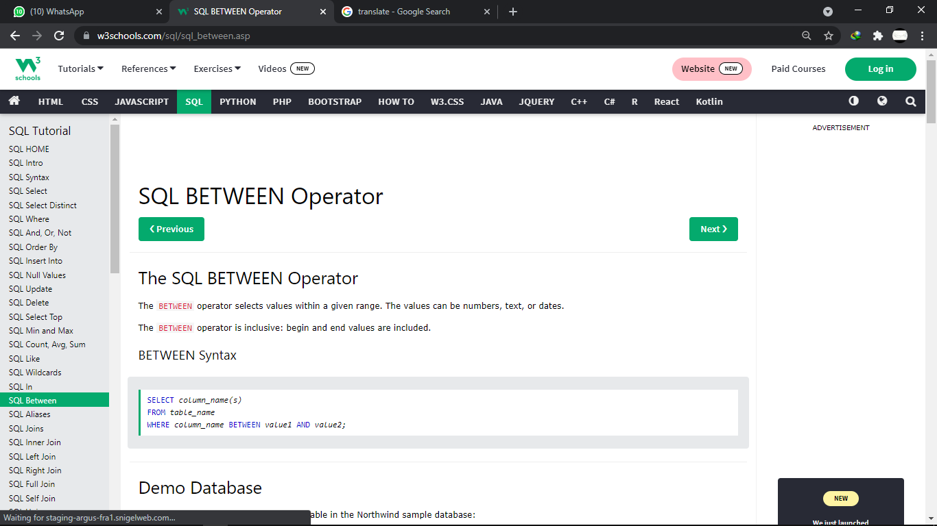

1. SQL Aliases adalah Alias ​​​​SQL yang digunakan untuk memberi tabel, atau kolom dalam tabel, nama sementara. Alias ​​​​sering digunakan untuk membuat nama kolom lebih mudah dibaca. Alias ​​​​hanya ada selama kueri itu. Alias ​​dibuat dengan kata kunci AS.

Contoh

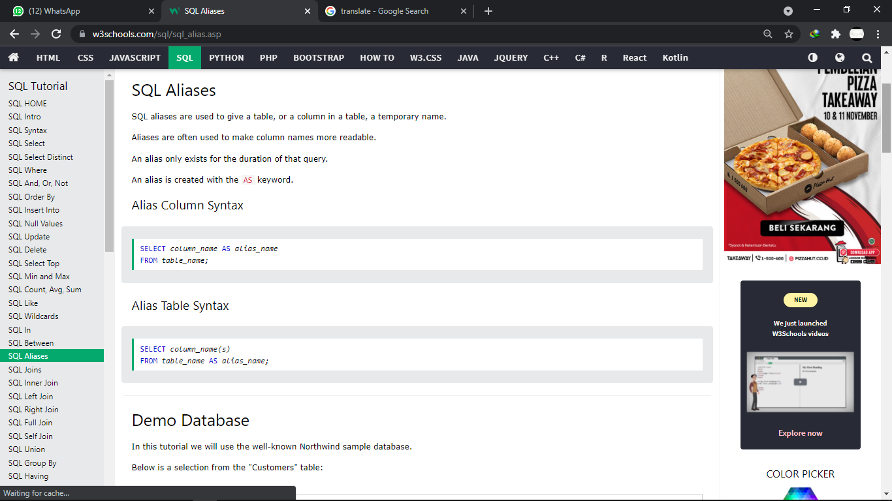

1. SQL Joins merupan Klausa JOIN yang digunakan untuk menggabungkan baris dari dua atau lebih tabel, berdasarkan kolom terkait di antara mereka.

Contoh

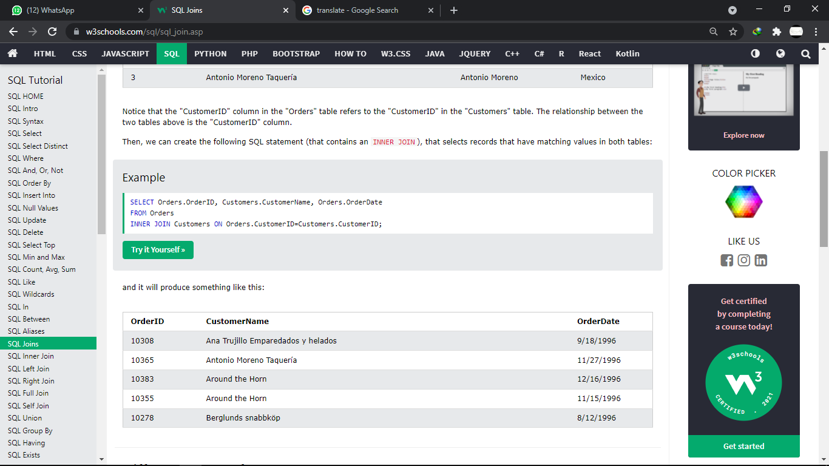

1. SQL Inner Join adalah Kata kunci INNER JOIN memilih catatan yang memiliki nilai yang cocok di kedua tabel.

Contoh

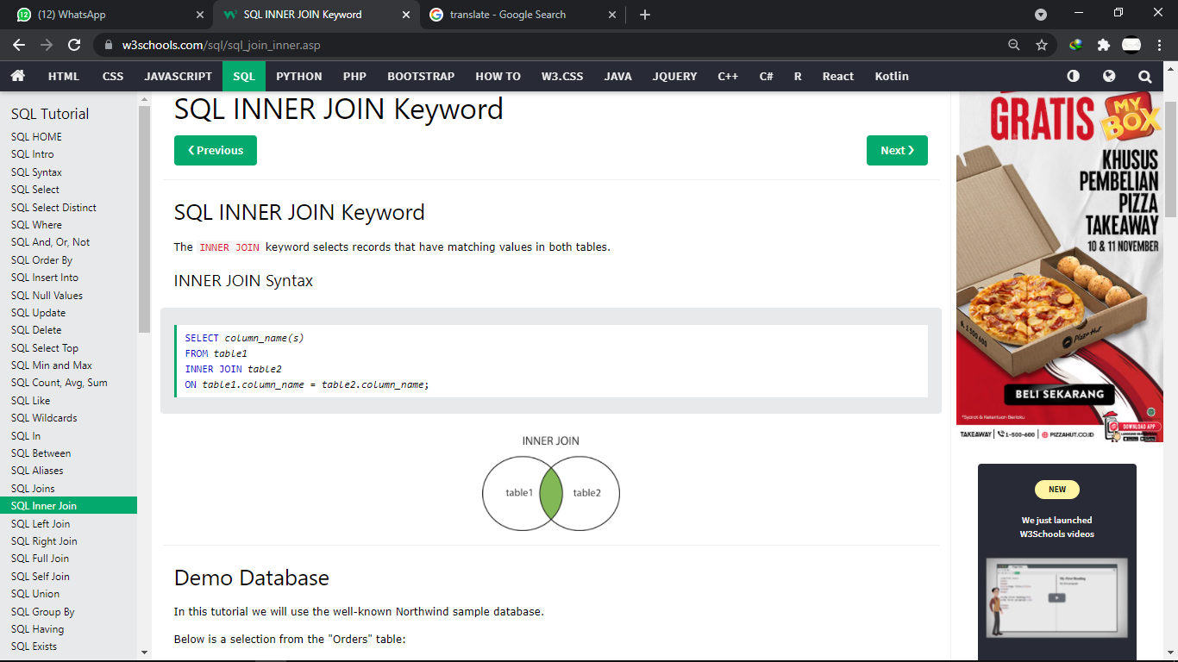

1. SQL Left Join adalah Kata kunci LEFT JOIN mengembalikan semua record dari tabel kiri (table1), dan record yang cocok dari tabel kanan (table2). Hasilnya adalah 0 catatan dari sisi kanan, jika tidak ada kecocokan.

Contoh

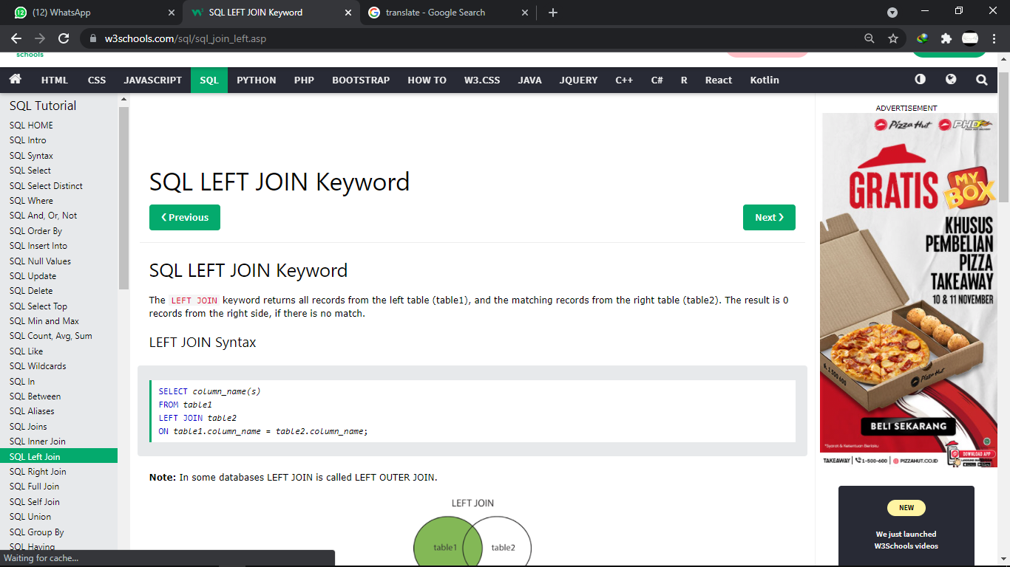

1. SQL Right Join merupakan Kata kunci RIGHT JOIN mengembalikan semua record dari tabel kanan (table2), dan record yang cocok dari tabel kiri (table1). Hasilnya adalah 0 catatan dari sisi kiri, jika tidak ada kecocokan.

Contoh

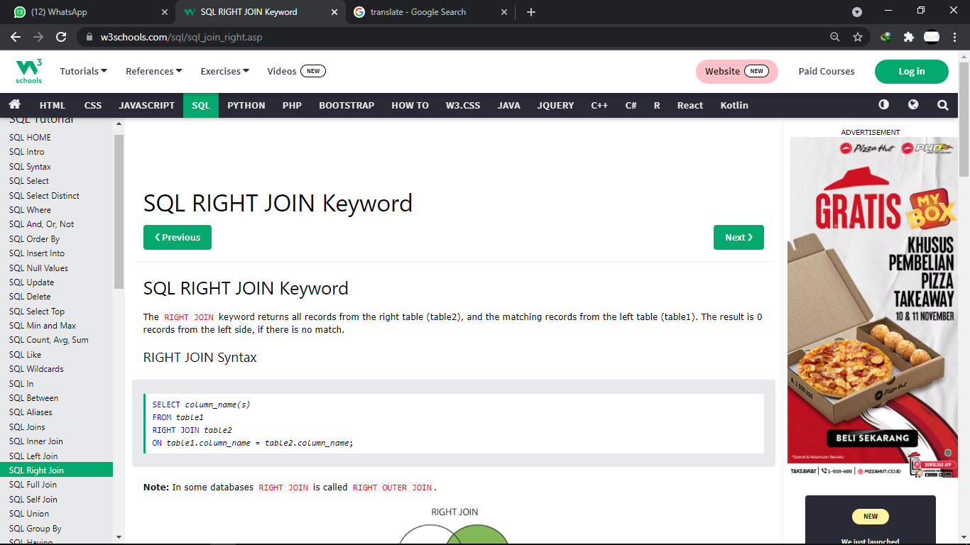

1. SQL Full Join merupakan Kata kunci FULL OUTER JOIN mengembalikan semua record ketika ada kecocokan pada record tabel kiri (table1) atau kanan (table2).

Contoh

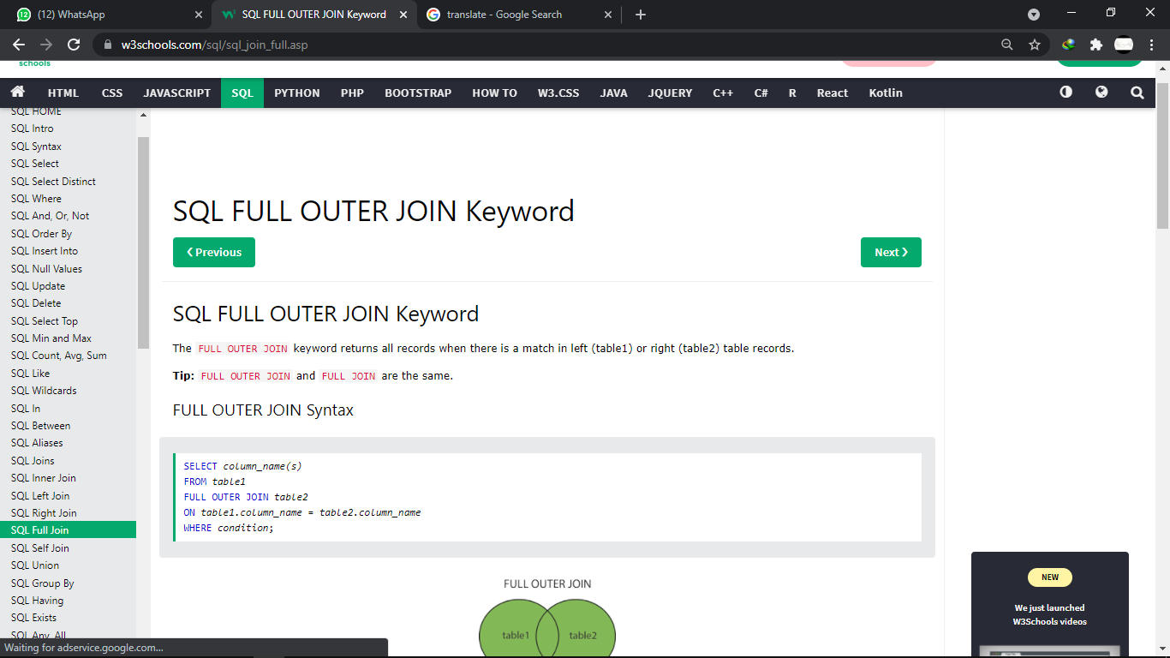

1. SQL Self Join adalah gabungan biasa, tetapi tabel bergabung dengan dirinya sendiri.

Contoh

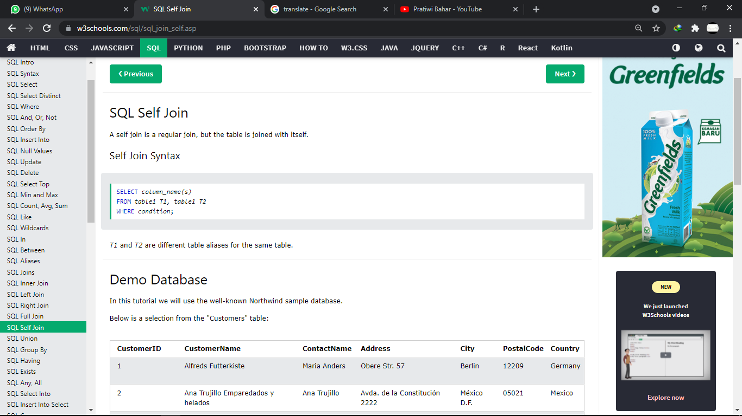

1. SQL Union adalah Operator UNION digunakan untuk menggabungkan kumpulan hasil dari dua atau lebih pernyataan SELECT.

Contoh

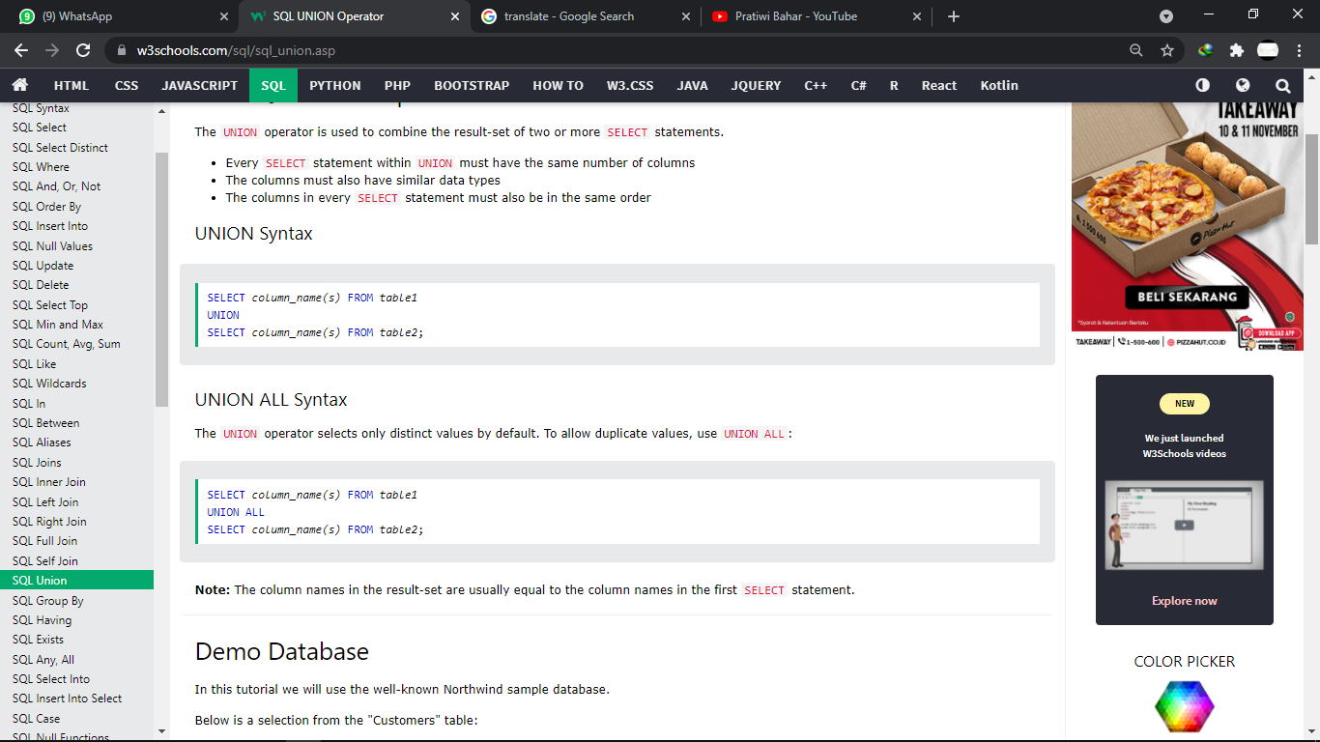

1. SQL Group By adalah Pernyataan GROUP BY mengelompokkan baris yang memiliki nilai yang sama ke dalam baris ringkasan, seperti "temukan jumlah pelanggan di setiap negara". Pernyataan GROUP BY sering digunakan dengan fungsi agregat (COUNT(), MAX(), MIN(), SUM(), AVG()) untuk mengelompokkan kumpulan hasil menurut satu atau beberapa kolom.

Contoh

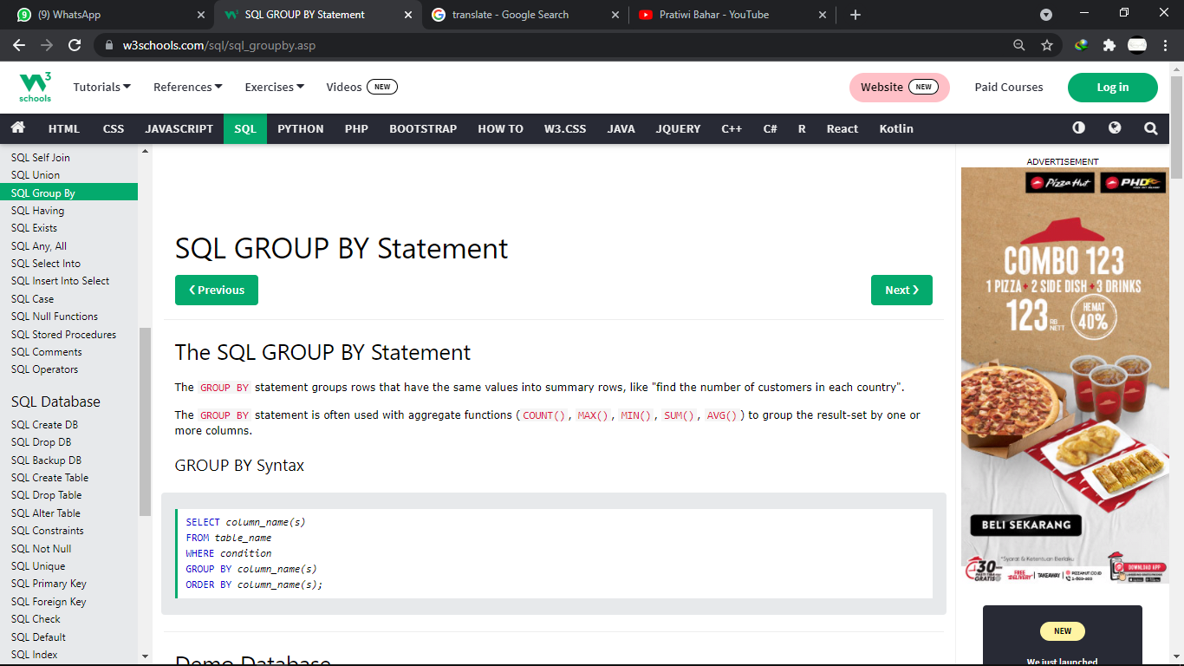

1. SQL Having adalah Klausa HAVING ditambahkan ke SQL karena kata kunci WHERE tidak dapat digunakan dengan fungsi agregat.

Contoh

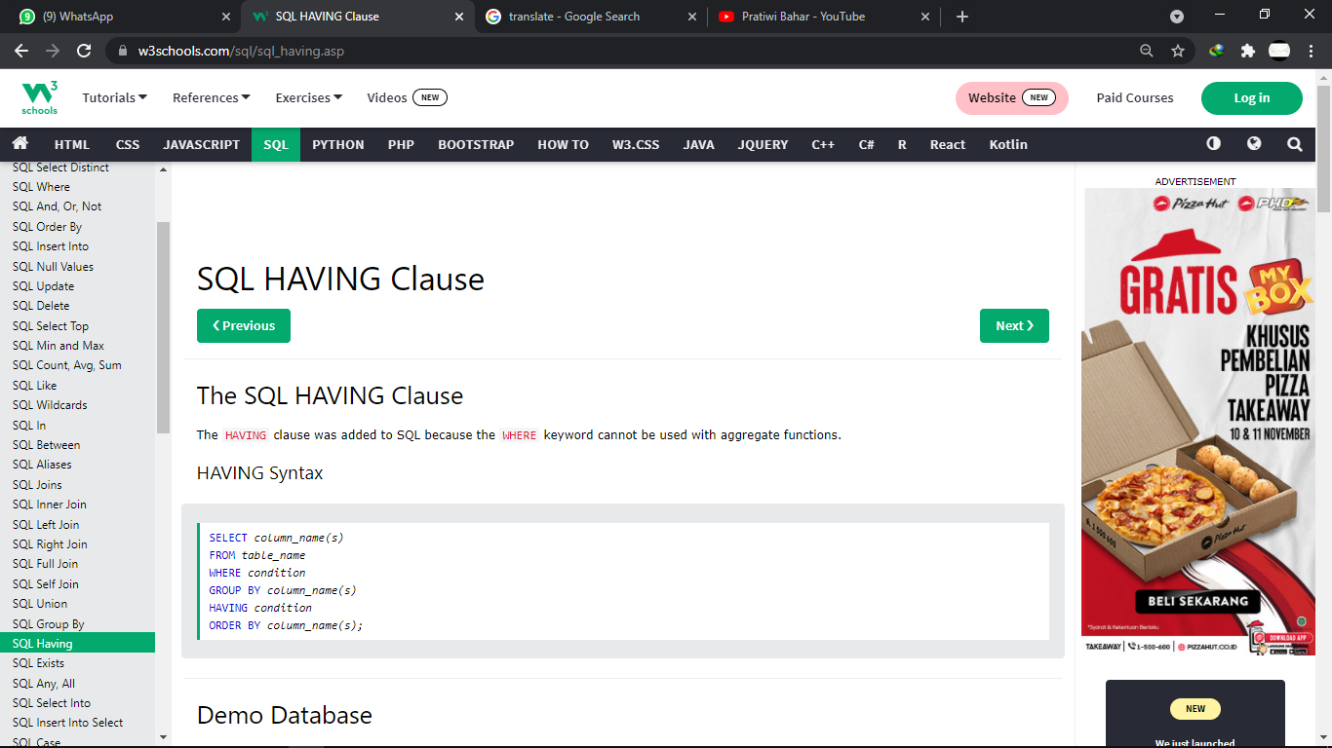

1. SQL Exists adalah Operator yang digunakan untuk menguji keberadaan record apapun dalam subquery. Operator EXISTS mengembalikan TRUE jika subquery mengembalikan satu atau lebih record.

Contoh

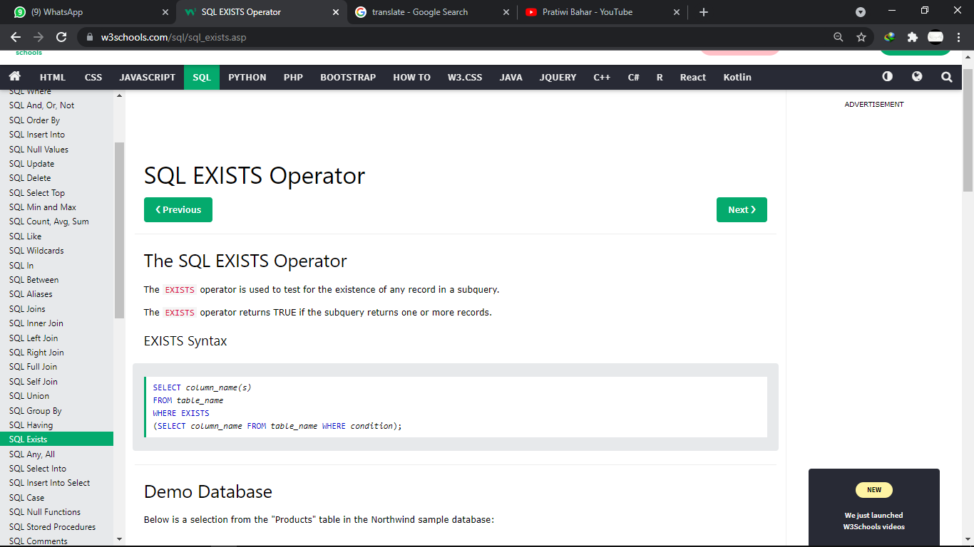

1. SQL Any, All adalah Operator ANY dan ALL yang memungkinkan Anda melakukan perbandingan antara nilai kolom tunggal dan rentang nilai lainnya.

Contoh

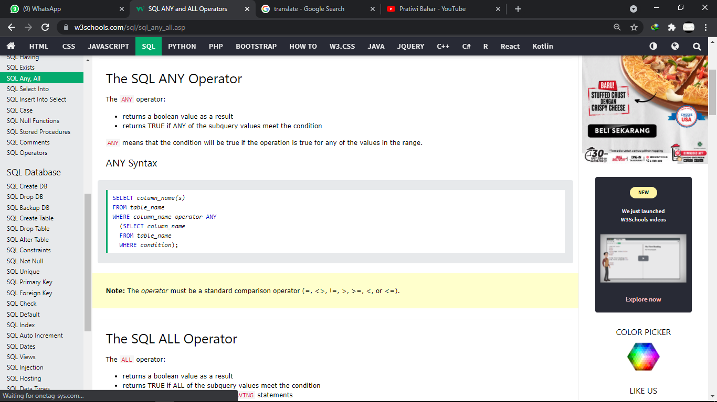

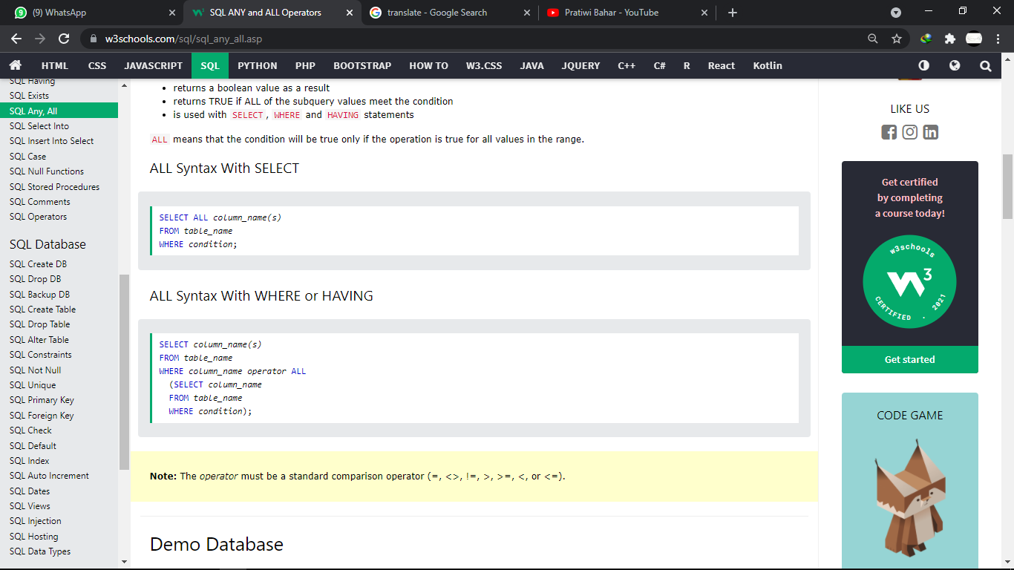

1. SQL Select Into adalah Pernyataan SELECT INTO menyalin data dari satu tabel ke tabel baru.

Contoh

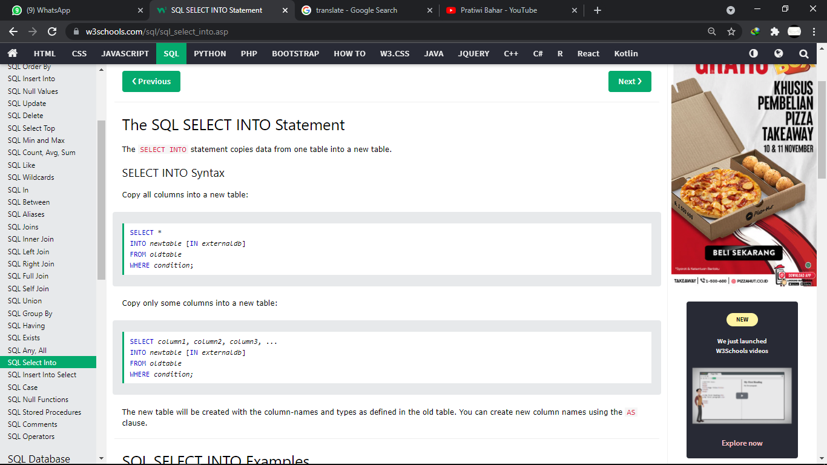

1. SQL Insert Into Select adalah Pernyataan INSERT INTO SELECT menyalin data dari satu tabel dan menyisipkannya ke tabel lain. Pernyataan INSERT INTO SELECT mengharuskan tipe data dalam tabel sumber dan target cocok.

Contoh

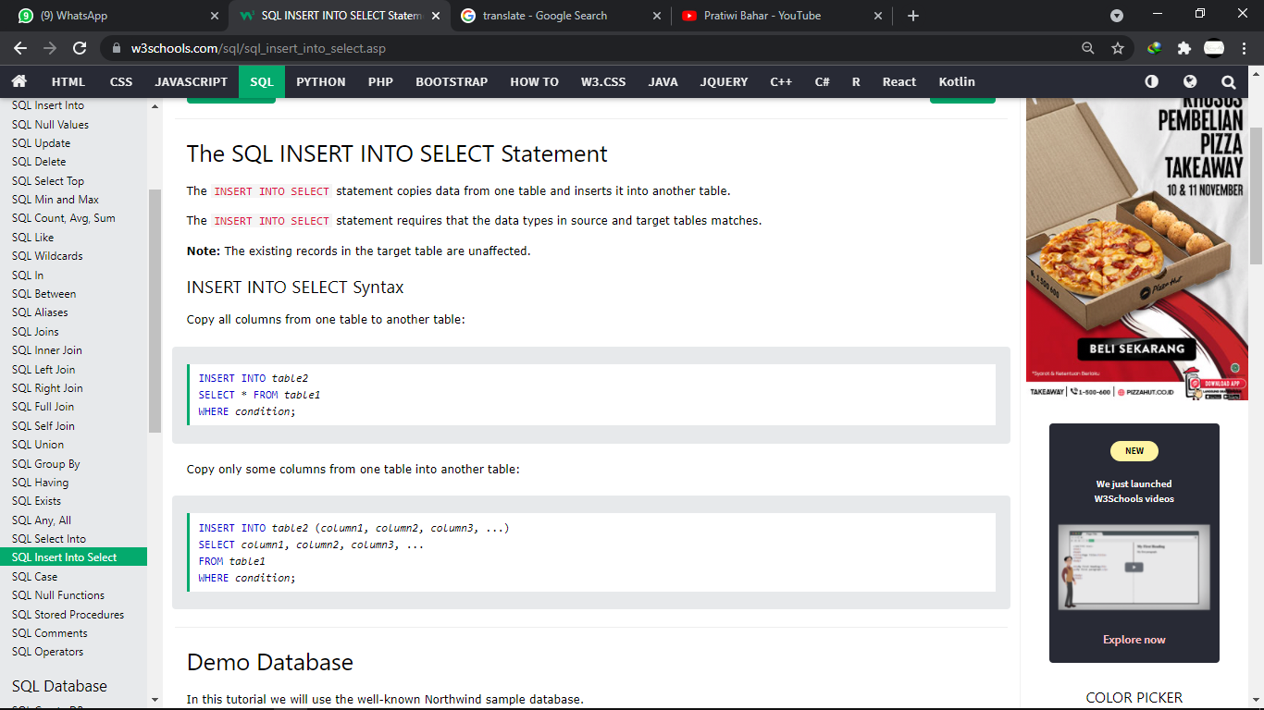

1. SQL Case merupakan Pernyataan CASE melewati kondisi dan mengembalikan nilai ketika kondisi pertama terpenuhi (seperti pernyataan if-then-else). Jadi, begitu suatu kondisi benar, itu akan berhenti membaca dan mengembalikan hasilnya. Jika tidak ada kondisi yang benar, ini mengembalikan nilai dalam klausa ELSE.

Contoh

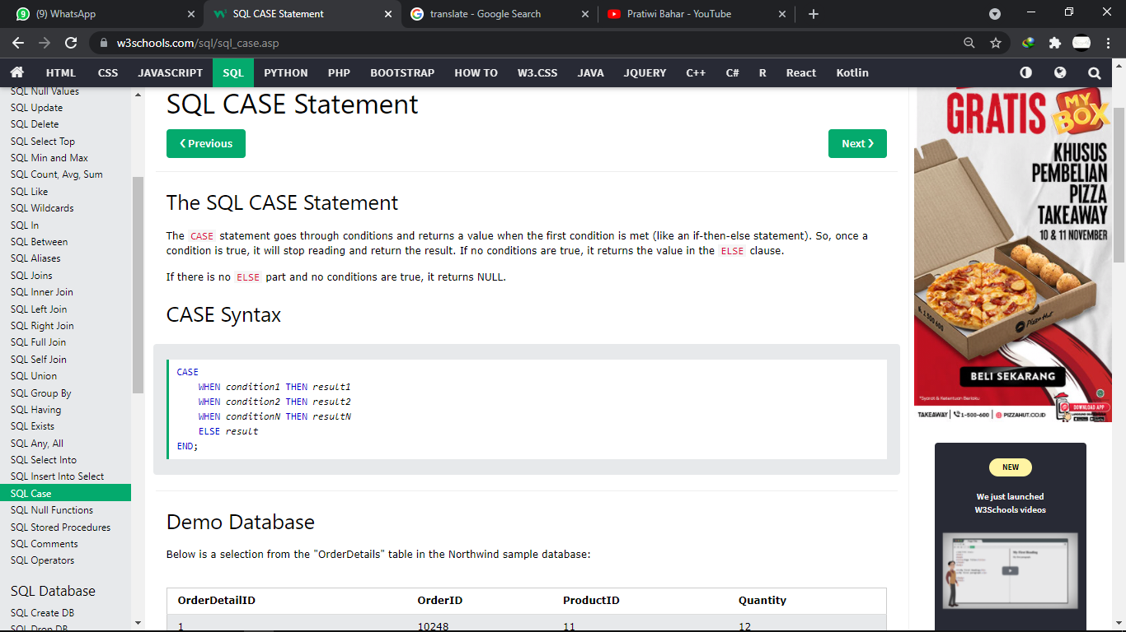

1. SQL Null Functions

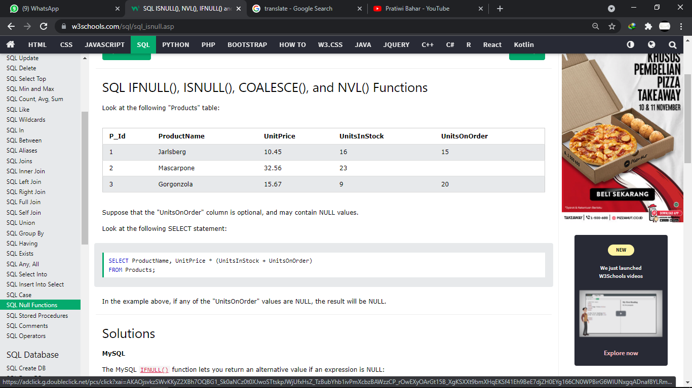

1. SQL Stored Procedures merupakan Prosedur tersimpan adalah kode SQL yang disiapkan yang dapat Anda simpan, sehingga kode tersebut dapat digunakan kembali berulang kali. Jadi, jika Anda memiliki kueri SQL yang Anda tulis berulang kali, simpan sebagai prosedur tersimpan, lalu panggil saja untuk menjalankannya. Anda juga dapat meneruskan parameter ke prosedur tersimpan, sehingga prosedur tersimpan dapat bertindak berdasarkan nilai parameter yang diteruskan.

Contoh

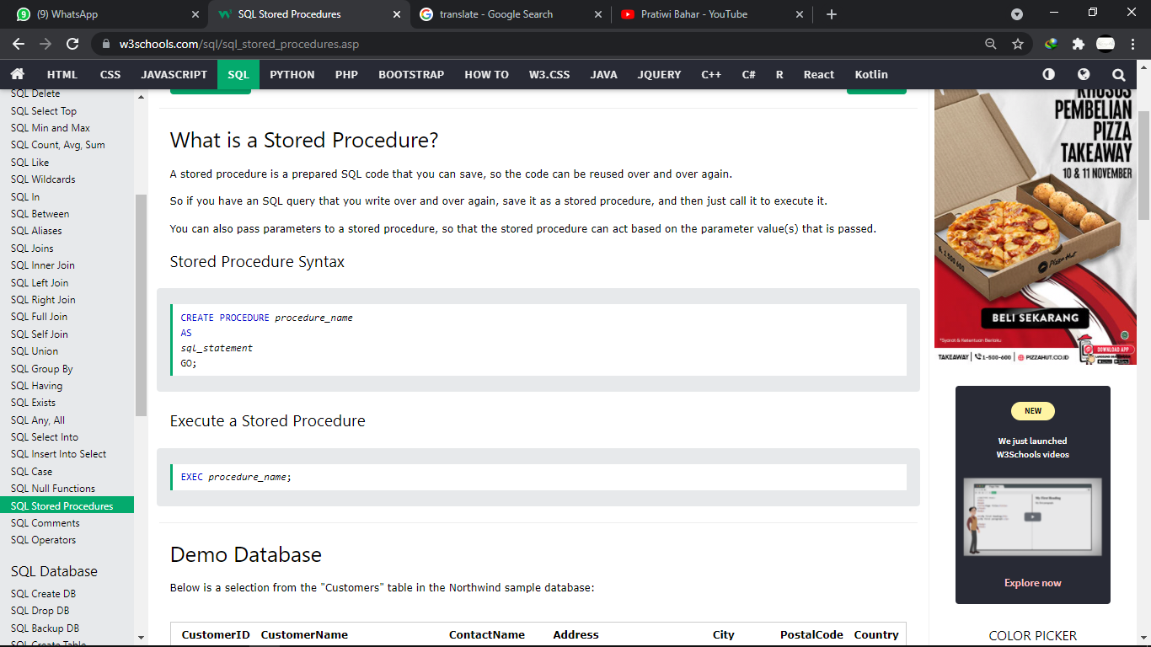

1. SQL Comments merupakan Komentar digunakan untuk menjelaskan bagian dari pernyataan SQL, atau untuk mencegah eksekusi pernyataan SQL.

Contoh

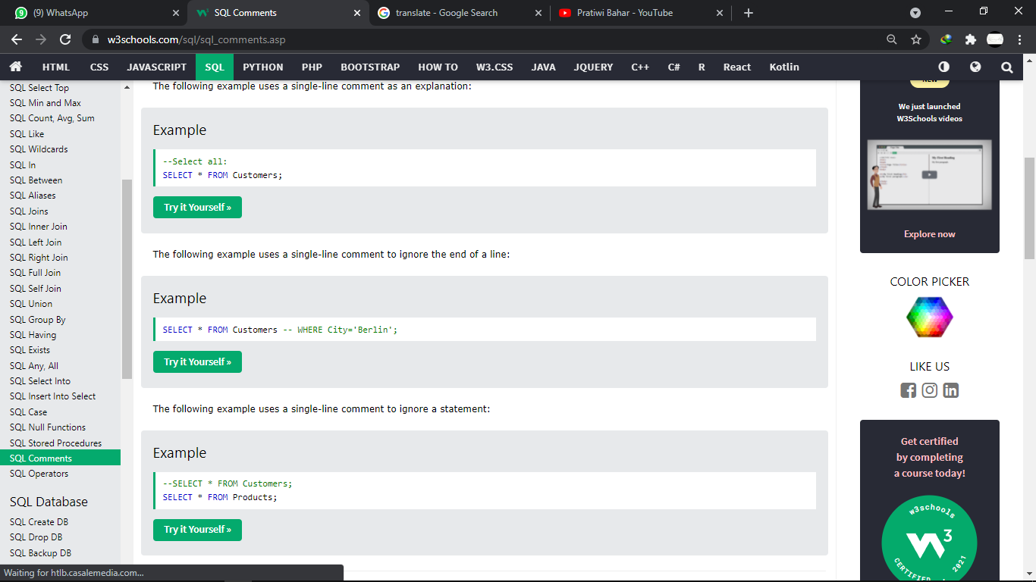

1. SQL Operators

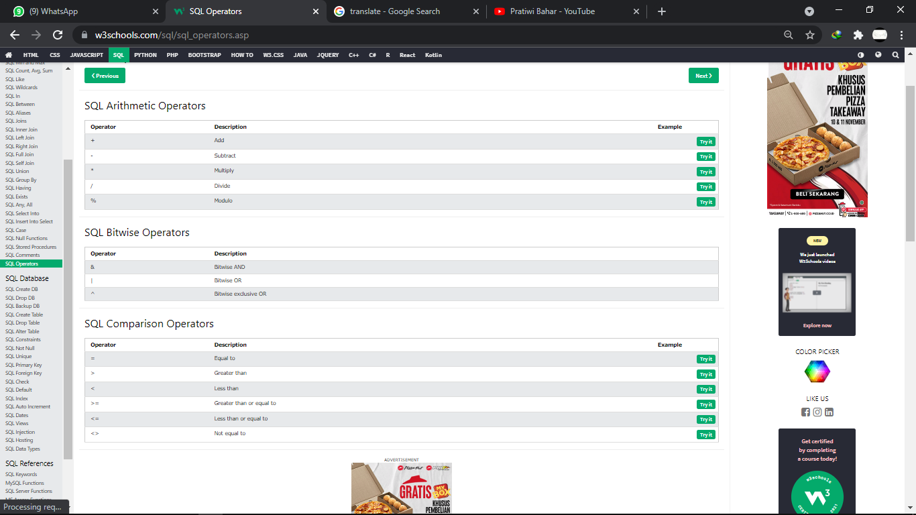

1. SQL Database
2. SQL Create DB merupakan Pernyataan CREATE DATABASE digunakan untuk membuat database SQL baru.

Contoh

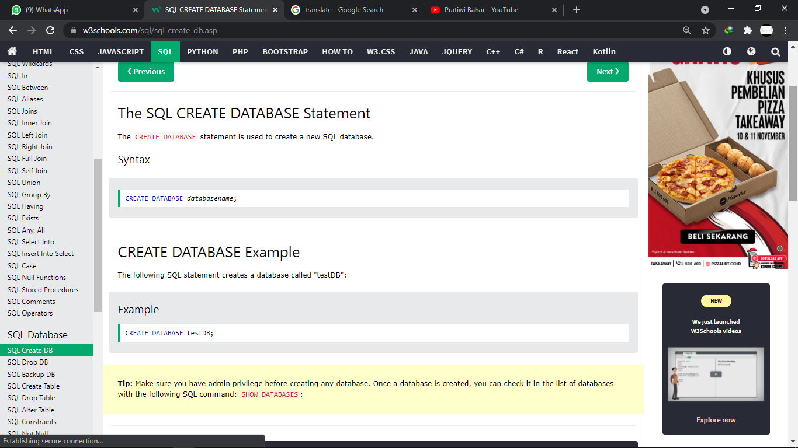

1. SQL Drop DB merupakan Pernyataan DROP DATABASE digunakan untuk menjatuhkan database SQL yang ada.

Contoh

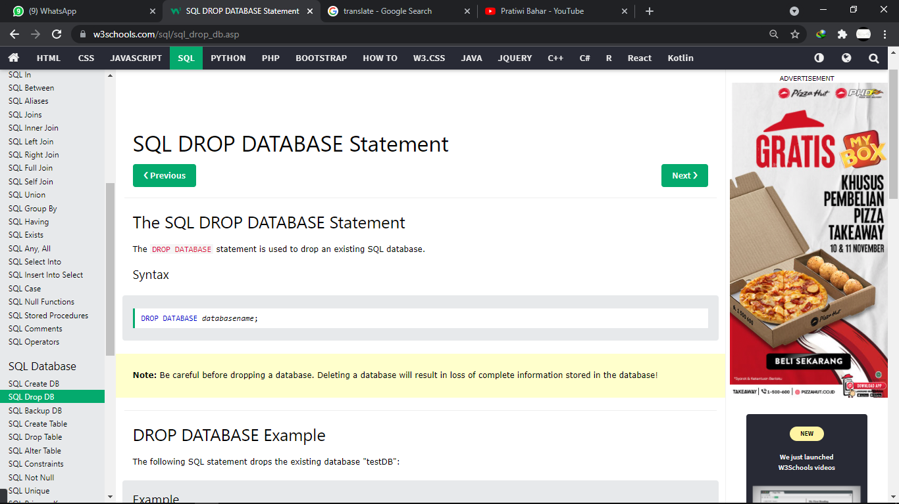

1. SQL Backup DB merupakan Pernyataan CADANGAN DATABASE digunakan di SQL Server untuk membuat cadangan penuh dari database SQL yang ada.

Contoh

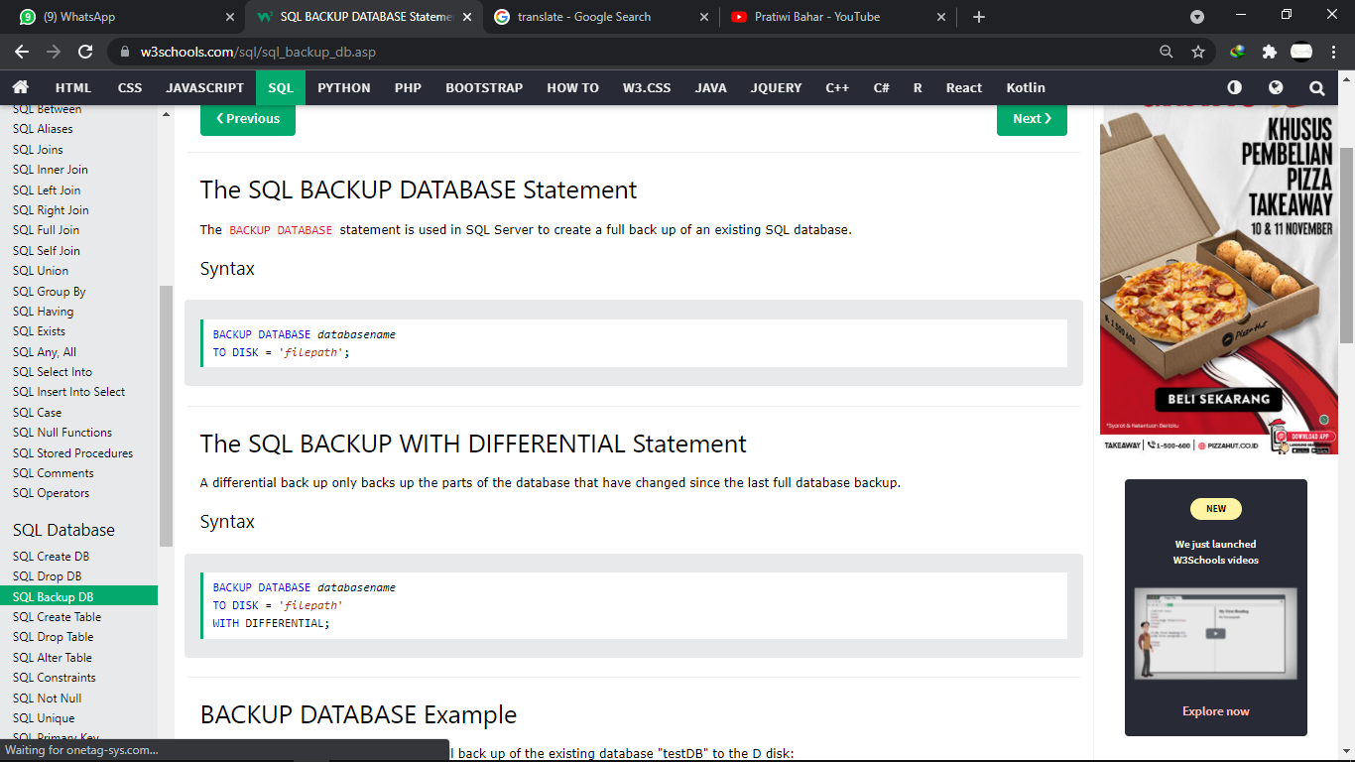

1. SQL Create Table adalah Pernyataan CREATE TABLE digunakan untuk membuat tabel baru dalam database.

Contoh

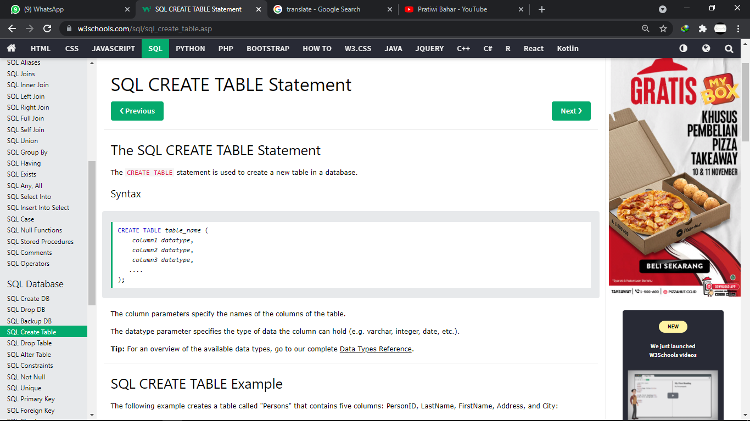

1. SQL Drop Table merupakan Pernyataan DROP TABLE digunakan untuk menjatuhkan tabel yang ada dalam database.

Contoh

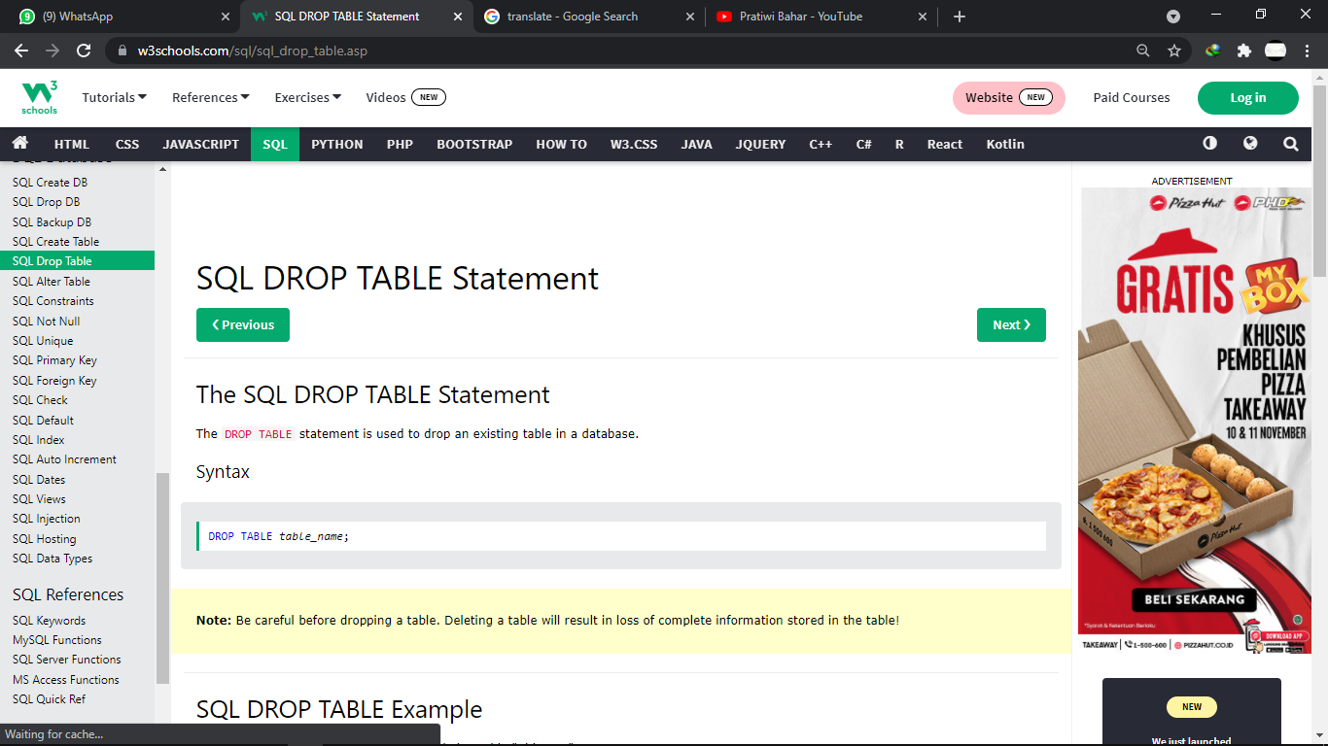

1. SQL Alter Table merupakan Pernyataan ALTER TABLE digunakan untuk menambah, menghapus, atau memodifikasi kolom dalam tabel yang sudah ada. Pernyataan ALTER TABLE juga digunakan untuk menambah dan menghapus berbagai batasan pada tabel yang ada.

Contoh

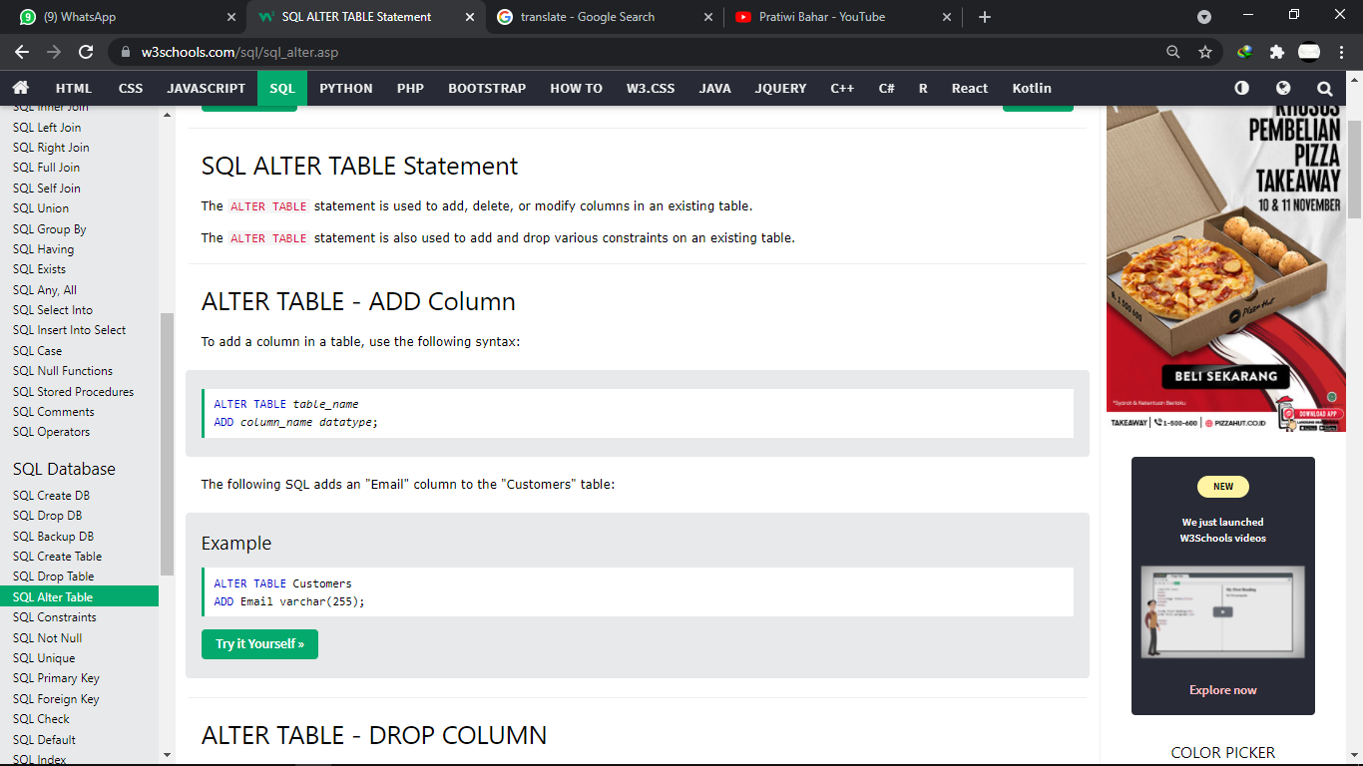

1. SQL Constraints adalah Batasan yang dapat ditentukan ketika tabel dibuat dengan pernyataan CREATE TABLE, atau setelah tabel dibuat dengan pernyataan ALTER TABLE.

Contoh

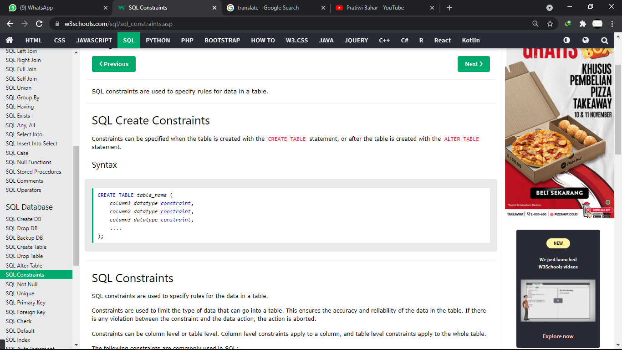

1. SQL Not Null, Batasan NOT NULL memaksa kolom untuk NOT menerima nilai NULL.

Contoh

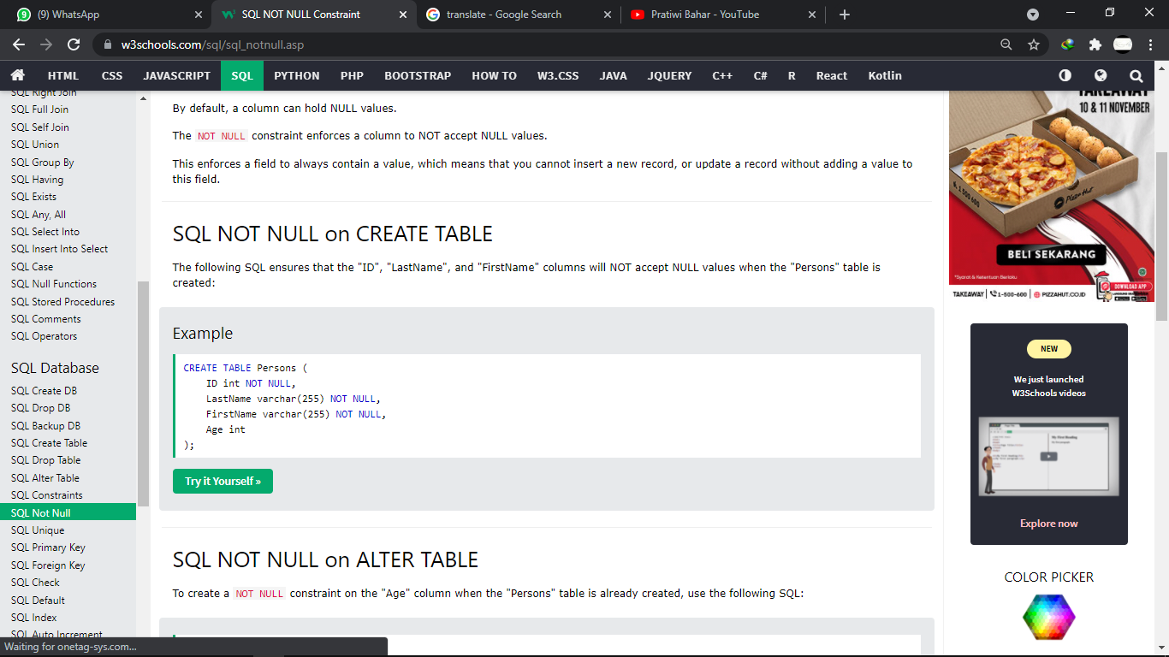

1. SQL Unique yaitu, Batasan UNIQUE memastikan bahwa semua nilai dalam kolom berbeda.

Contoh

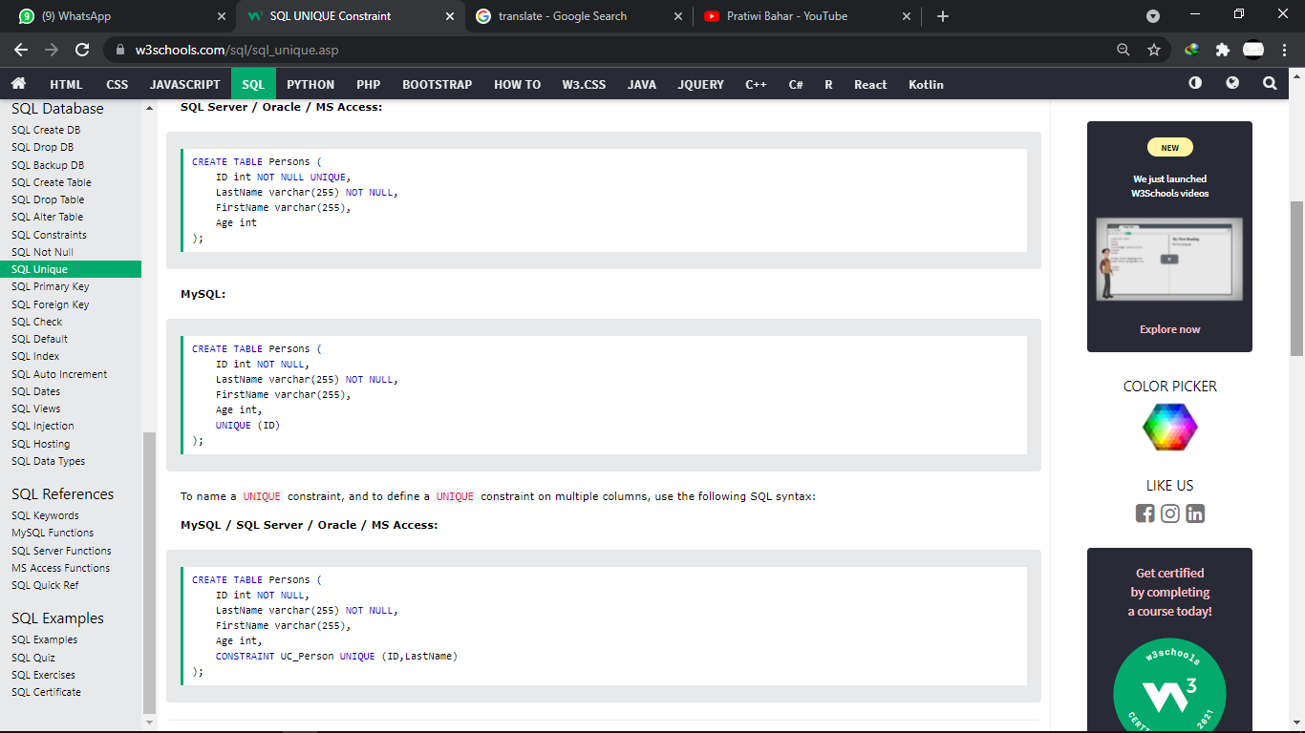

1. SQL Primary Key merupakan Batasan PRIMARY KEY secara unik mengidentifikasi setiap record dalam sebuah tabel.

Contoh

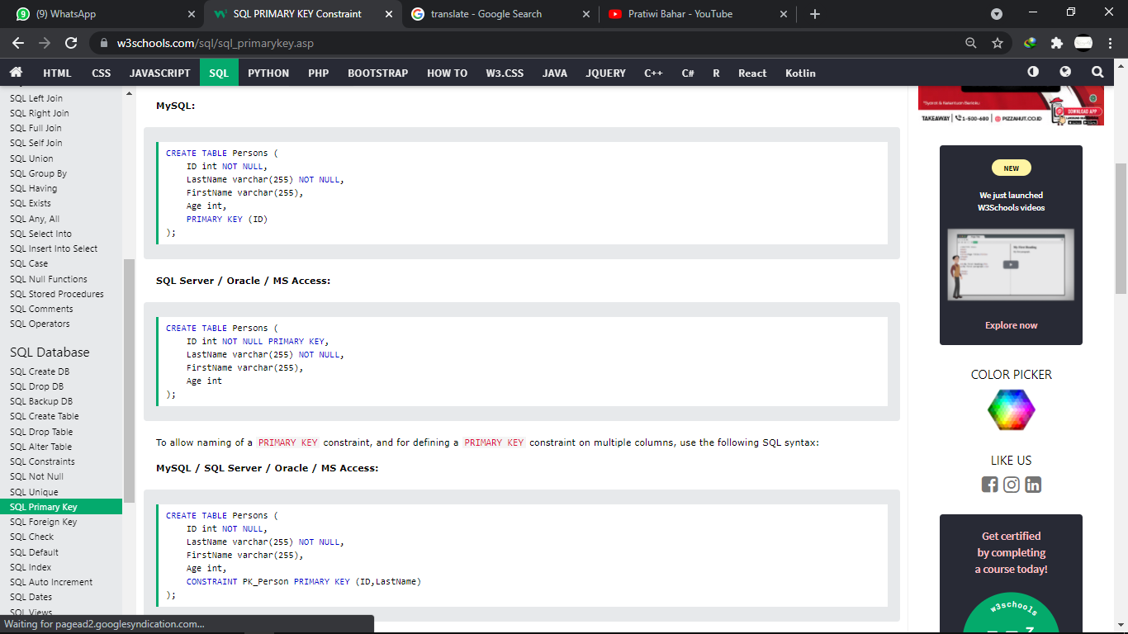

1. SQL Foreign Key Batasan FOREIGN KEY digunakan untuk mencegah tindakan yang akan menghancurkan link antar tabel. KUNCI ASING adalah bidang (atau kumpulan bidang) dalam satu tabel, yang merujuk ke KUNCI UTAMA di tabel lain.

Contoh

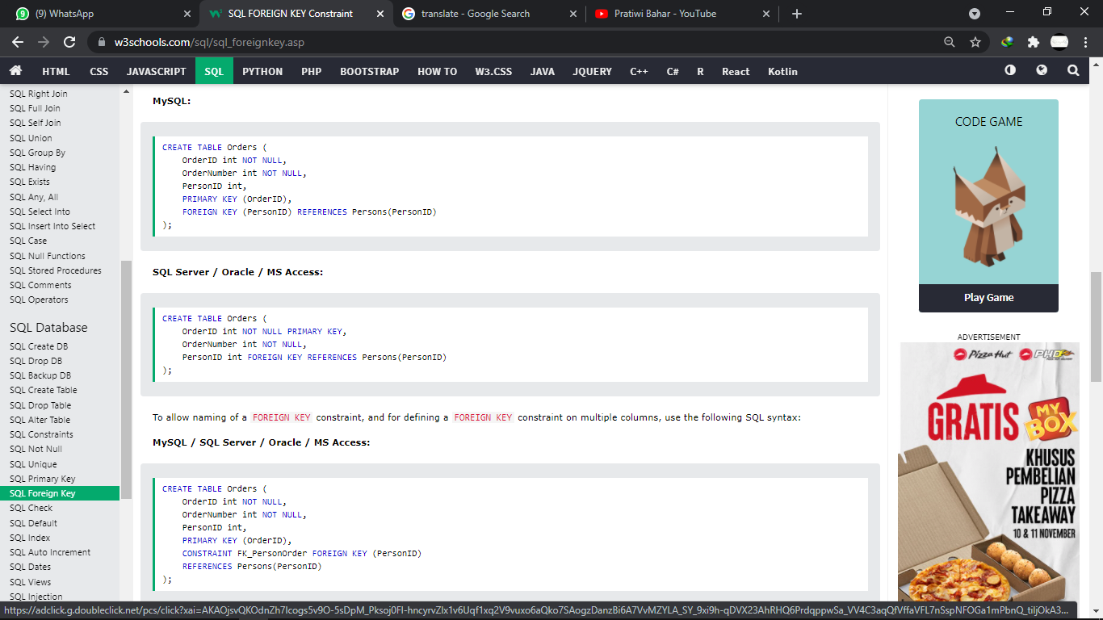

1. SQL Check adalah Batasan CHECK digunakan untuk membatasi rentang nilai yang dapat ditempatkan dalam kolom. Jika Anda menentukan batasan CHECK pada kolom, itu hanya akan mengizinkan nilai tertentu untuk kolom ini. Jika Anda mendefinisikan batasan CHECK pada tabel, itu dapat membatasi nilai di kolom tertentu berdasarkan nilai di kolom lain di baris.

Contoh

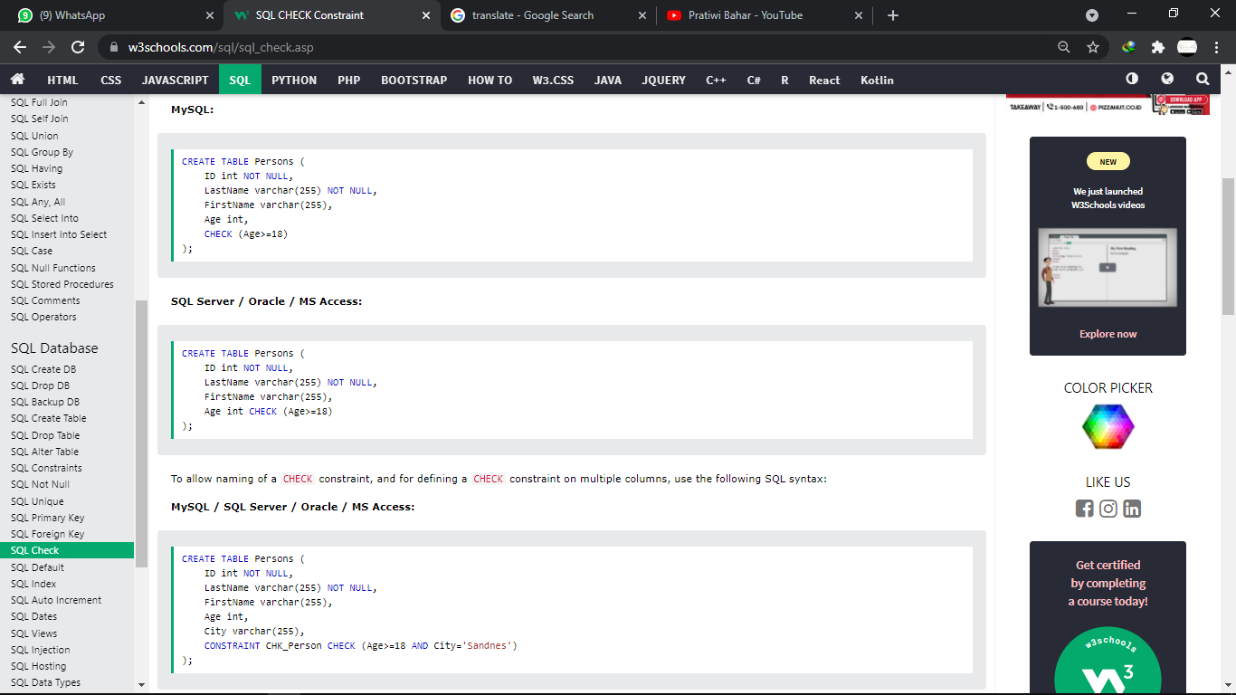

1. SQL Default yaitu, Batasan yang digunakan untuk menetapkan nilai default untuk kolom. Nilai default akan ditambahkan ke semua catatan baru, jika tidak ada nilai lain yang ditentukan.

Contoh

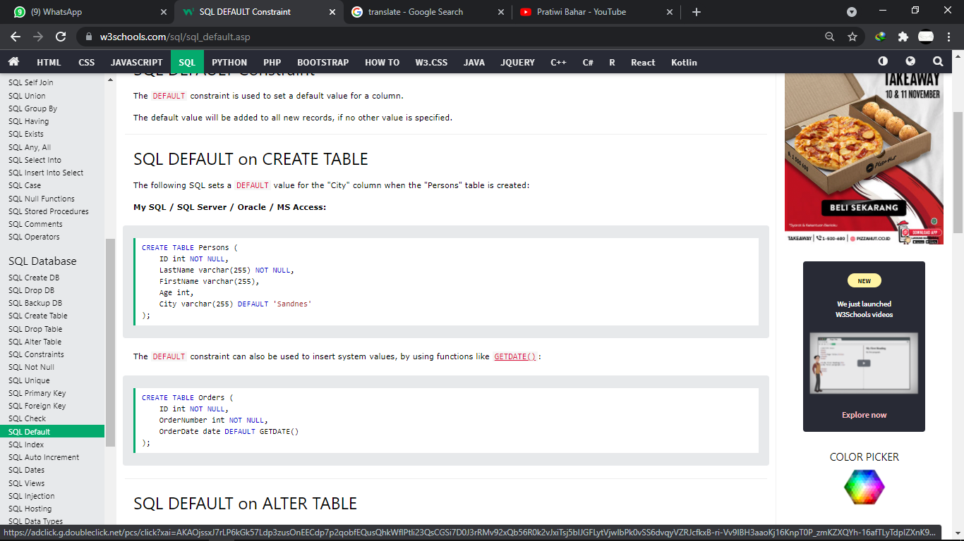

1. SQL Index adalah Pernyataan CREATE INDEX yang digunakan untuk membuat indeks dalam tabel. Indeks digunakan untuk mengambil data dari database lebih cepat dari pada sebaliknya. Pengguna tidak dapat melihat indeks, mereka hanya digunakan untuk mempercepat pencarian/kueri.

Contoh

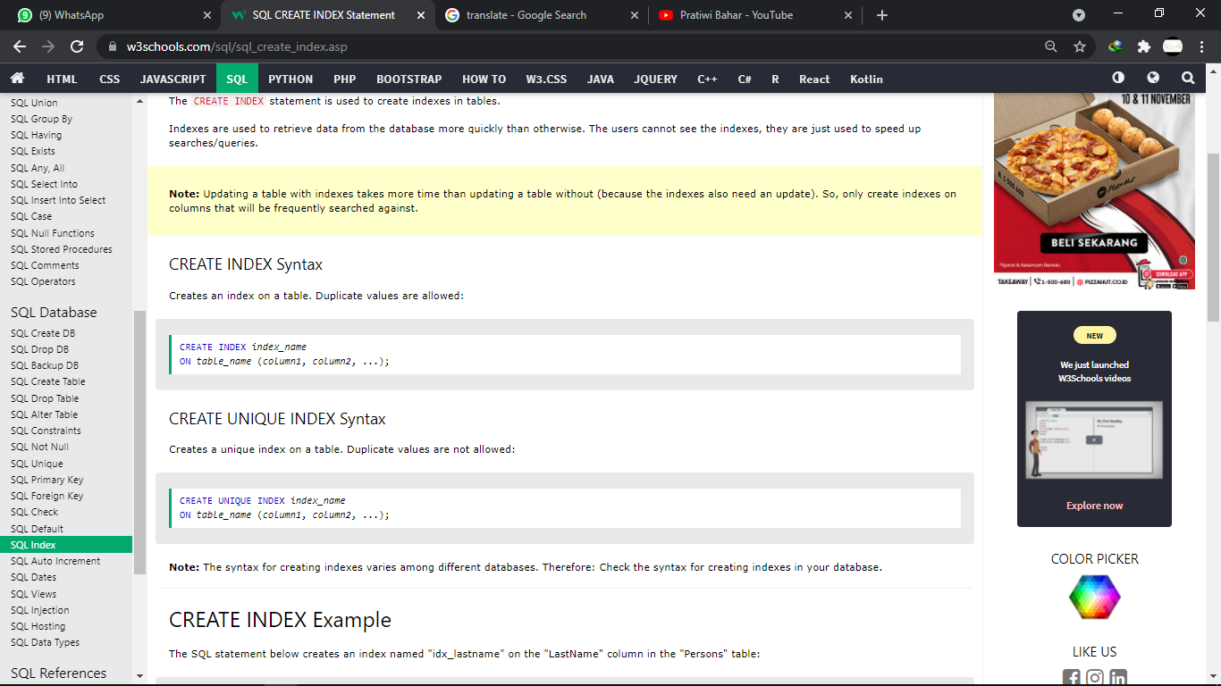

1. SQL Auto Increment adalah Peningkatan otomatis memungkinkan nomor unik dihasilkan secara otomatis ketika catatan baru dimasukkan ke dalam tabel. Seringkali ini adalah bidang kunci utama yang ingin kita buat secara otomatis setiap kali catatan baru dimasukkan.

Contoh

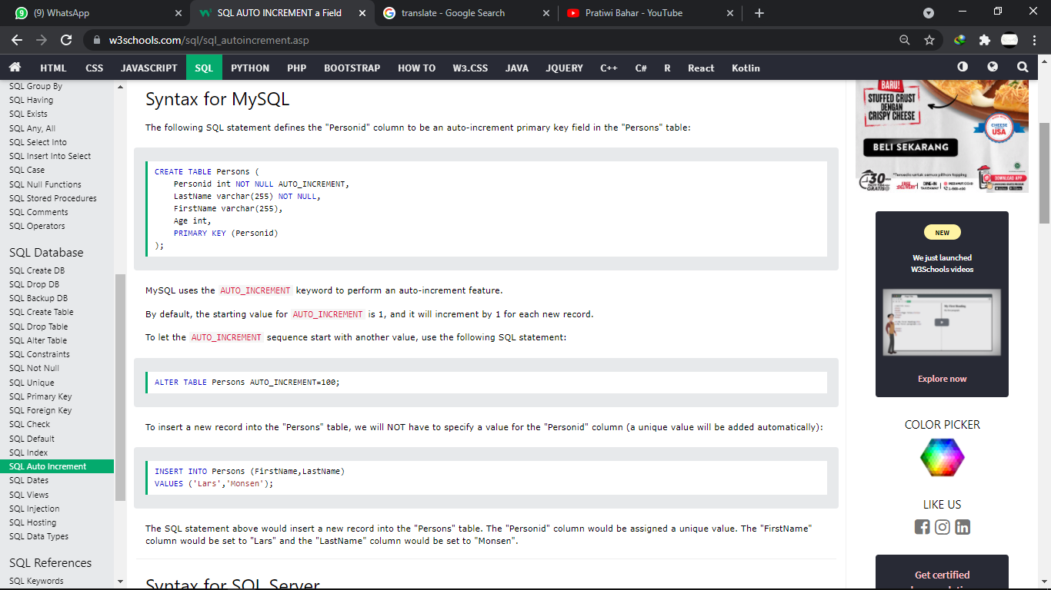

1. SQL Dates merupakan Bagian tersulit saat bekerja dengan tanggal adalah memastikan bahwa format tanggal yang Anda coba masukkan, cocok dengan format kolom tanggal dalam database. Selama data Anda hanya berisi bagian tanggal, kueri Anda akan berfungsi seperti yang diharapkan. Namun, jika ada porsi waktu yang terlibat, itu menjadi lebih rumit.

Contoh

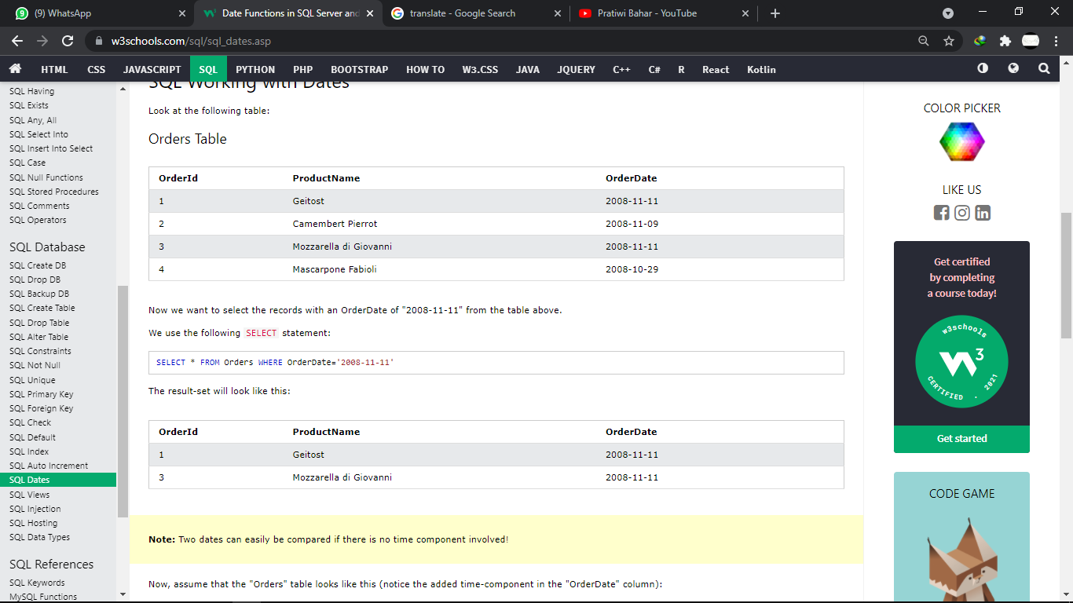

1. SQL Views merupaka tampilan berisi baris dan kolom, seperti tabel nyata. Bidang dalam tampilan adalah bidang dari satu atau beberapa tabel nyata dalam database.

Anda dapat menambahkan pernyataan dan fungsi SQL ke tampilan dan menyajikan data seolah-olah data berasal dari satu tabel. Tampilan dibuat dengan pernyataan CREATE VIEW.

Contoh

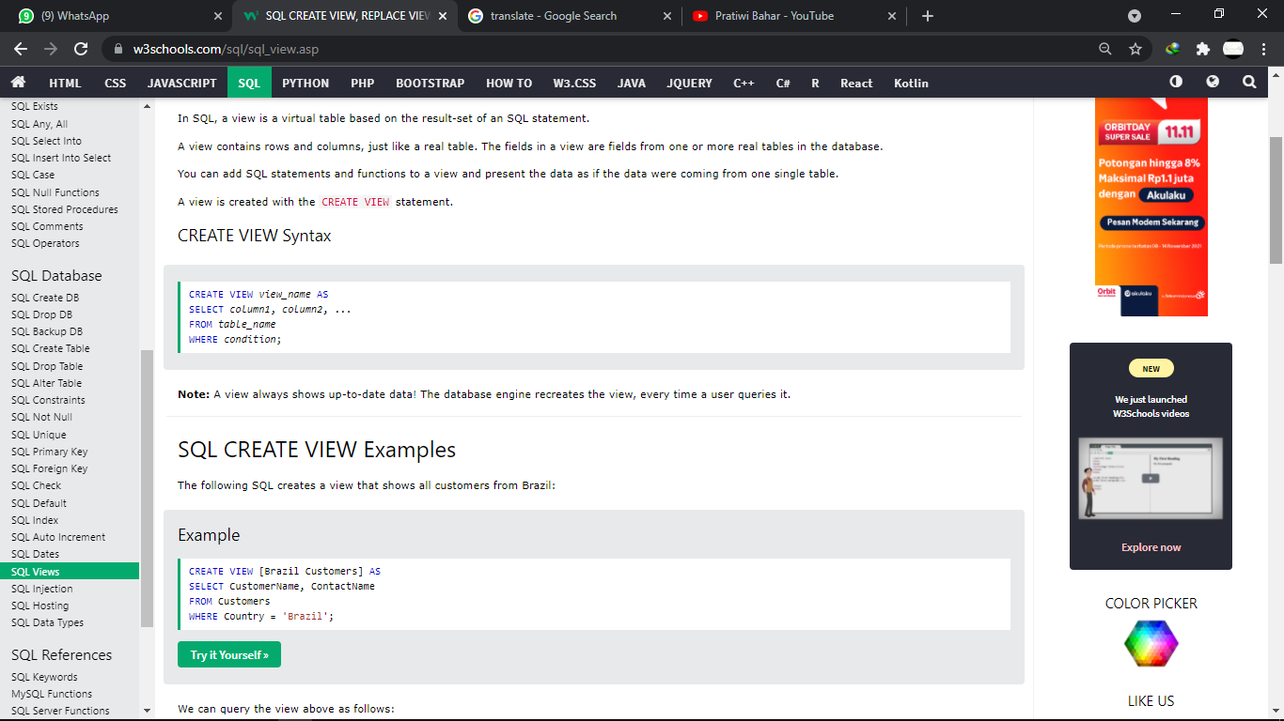

1. SQL Injection, Injeksi SQL adalah teknik injeksi kode yang dapat menghancurkan database Anda. Injeksi SQL adalah salah satu teknik peretasan web yang paling umum. Injeksi SQL adalah penempatan kode berbahaya dalam pernyataan SQL, melalui input halaman web.

Contoh

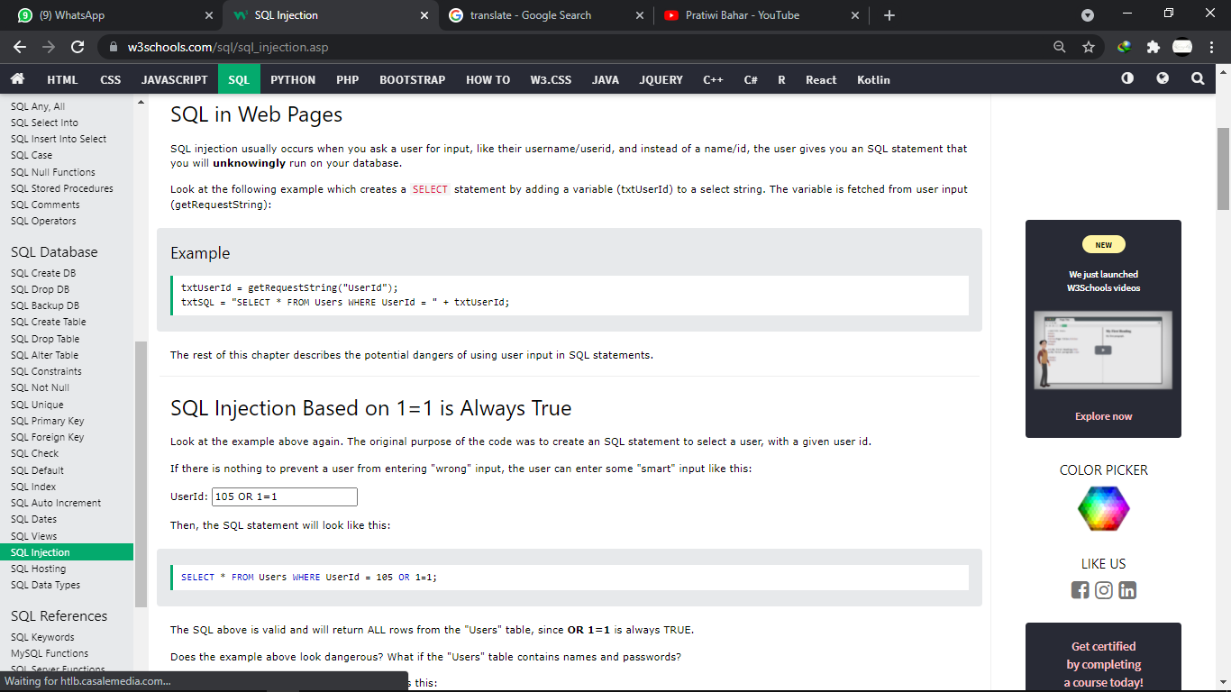



1. SQL Hosting Jika Anda ingin situs web Anda dapat menyimpan dan mengambil data dari database, server web Anda harus memiliki akses ke sistem database yang menggunakan bahasa SQL. Jika server web Anda di-host oleh Penyedia Layanan Internet (ISP), Anda harus mencari paket hosting SQL. Database hosting SQL yang paling umum adalah MS SQL Server, Oracle, MySQL, dan MS Access.
2. SQL Data Types Setiap kolom dalam tabel database harus memiliki nama dan tipe data. Pengembang SQL harus memutuskan jenis data apa yang akan disimpan di dalam setiap kolom saat membuat tabel. Tipe data adalah pedoman bagi SQL untuk memahami tipe data apa yang diharapkan di dalam setiap kolom, dan juga mengidentifikasi bagaimana SQL akan berinteraksi dengan data yang disimpan.
3. SQL References Referensi kata kunci SQL ini berisi kata-kata yang dicadangkan dalam SQL.
4. SQL Keywords

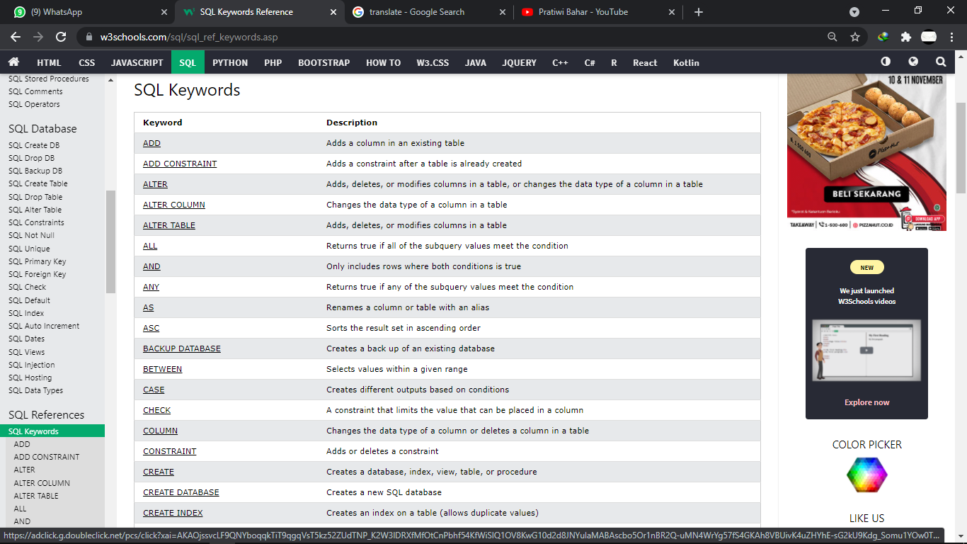

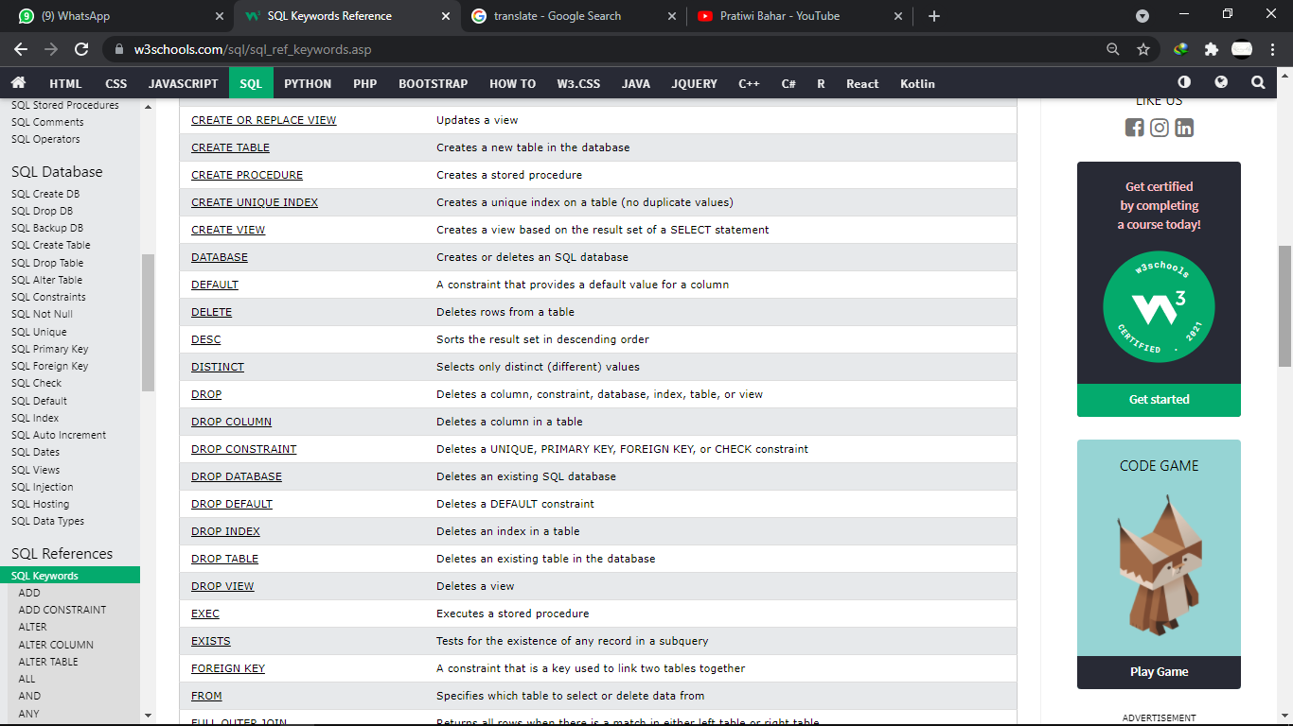

1. MySQL Functions Referensi ini berisi string, numerik, tanggal, dan beberapa fungsi lanjutan di MySQL.
2. SQL Server Functions SQL Server memiliki banyak fungsi bawaan. Referensi ini berisi string, numerik, tanggal, konversi, dan beberapa fungsi lanjutan di SQL Server.
3. MS Access Functions MS Access memiliki banyak fungsi bawaan. Referensi ini berisi fungsi string, numerik, dan tanggal di MS Access.
4. SQL Quick Ref